Материалы
к Общему Собранию членов
саморегулируемой организации
«Союз дорожно-транспортных строителей «СОЮЗДОРСТРОЙ»
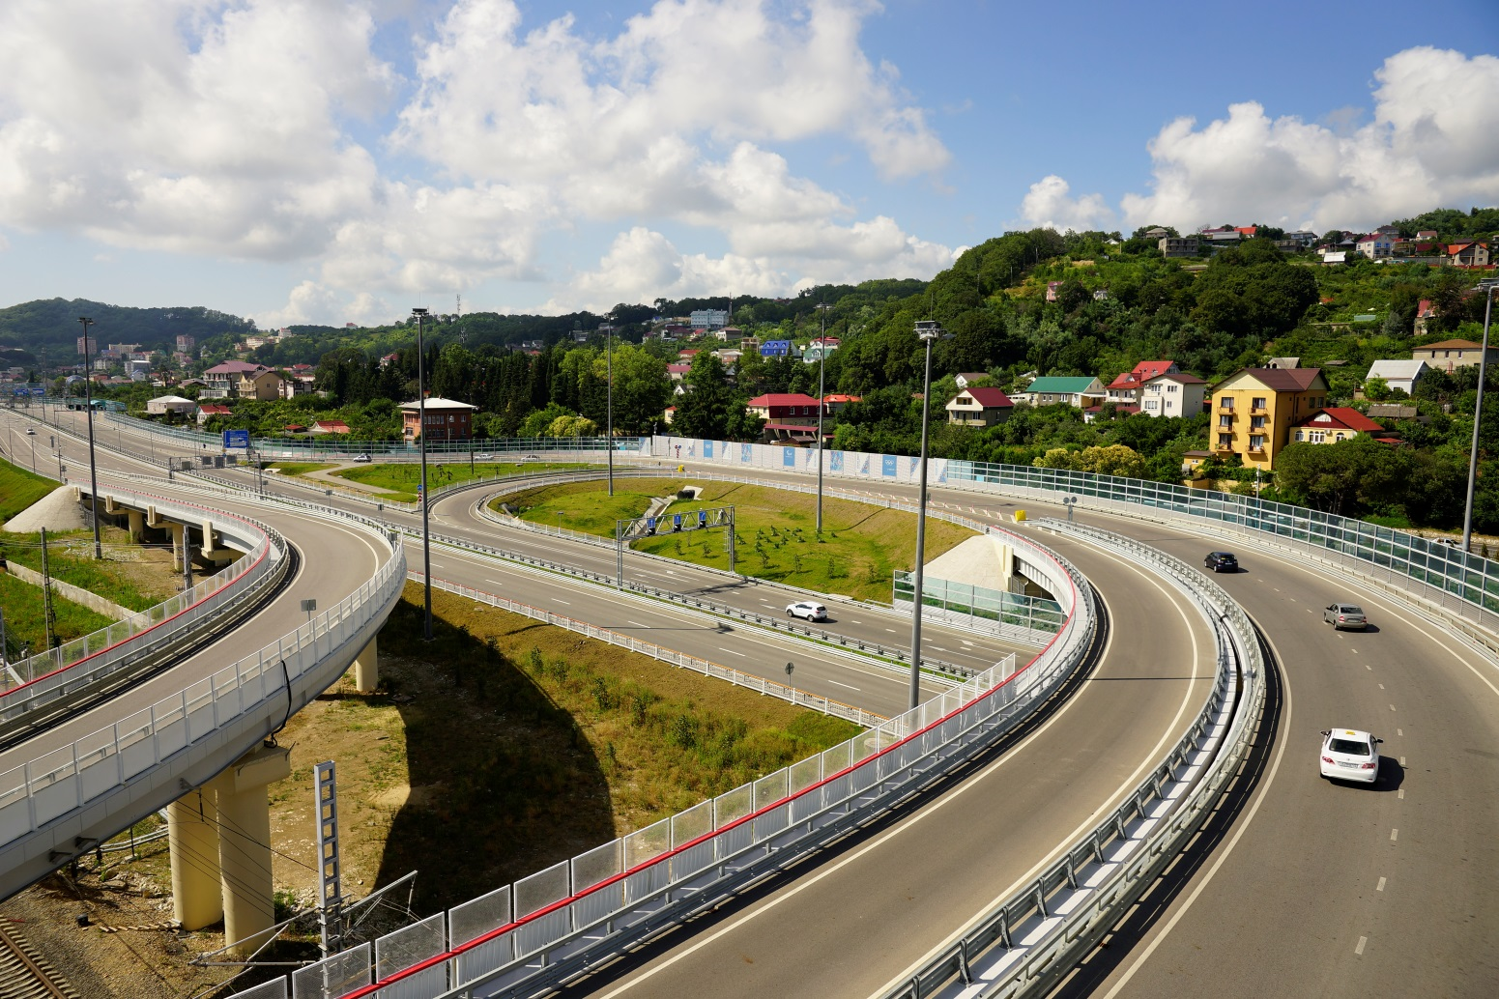
18 февраля 2020 г.
г. Москва

Содержание Материалов к Общему собранию членов
«СОЮЗДОРСТРОЙ»

Номера
страниц
Отчет о деятельности «СОЮЗДОРСТРОЙ» | 3-63

ИТОГИ РАБОТЫ

Саморегулируемой организации
«Союз дорожно-транспортных строителей «СОЮЗДОРСТРОЙ»

за 2019 г.

г. Москва

Содержание годового отчета саморегулируемой организации
«Союз дорожно-транспортных строителей «СОЮЗДОРСТРОЙ» за 2019 год.

1. | Общие сведения:  - Краткая историческая справка о создании «СОЮЗДОРСТРОЙ»;  - Численность и географическое расположение членов «СОЮЗДОРСТРОЙ». | стр. 5-6
2. | Отчет о деятельности «СОЮЗДОРСТРОЙ»  - Деятельность Совета «СОЮЗДОРСТРОЙ».  - Деятельность Аппарата и специализированных органов «СОЮЗДОРСТРОЙ»:  - Работа в области стандартизации.  - Деятельность Комитета по техническому регулированию при Совете «СОЮЗДОРСТРОЙ».  - Участие в законотворческой деятельности.  - Участие в мероприятиях, касающихся транспортной отрасли института саморегулирования.  - Контроль за деятельностью членов «СОЮЗДОРСТРОЙ».  - Информационное и методическое обеспечение членов «СОЮЗДОРСТРОЙ», взаимодействие со СМИ.  - Повышение профессиональной квалификации членов «СОЮЗДОРСТРОЙ».  - Участие «СОЮЗДОРСТРОЙ» в конкурсах | стр. 6-62
3. | Перспективы развития «СОЮЗДОРСТРОЙ» | стр. 62-63

1. Общие сведения

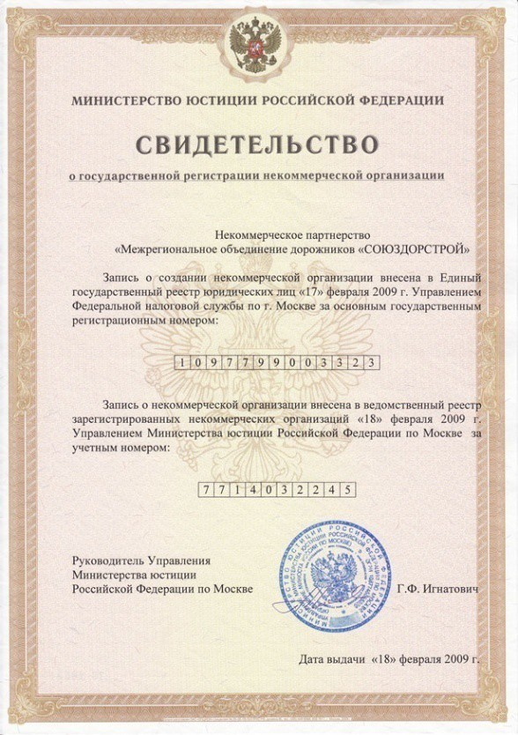
Саморегулируемая организация «Союз дорожно-транспортных строителей «СОЮЗДОРСТРОЙ» создавалась как Некоммерческое партнерство «Межрегиональное объединение дорожников «СОЮЗДОРСТРОЙ», образованное по инициативе общественных организаций: Ассоциации дорожников Москвы и Общероссийского отраслевого объединения работодателей в дорожном хозяйстве «АСПОР», на основании Федеральных законов: от 01.12.2007 г. № 315-ФЗ «О саморегулируемых организациях» и от 22.07.2008 г. № 148- ФЗ «О внесении изменений в Градостроительный Кодекс Российской Федерации и отдельные законодательные акты Российской Федерации». На общем собрании учредителей, состоявшемся 22 декабря 2009 года, были избраны руководители организации: Президент – Кошкин А.А. (Президент ОАО «Сибмост») и генеральный директор Хвоинский Л.А. (Президент Ассоциации дорожников Москвы), определен состав коллегиального органа организации и утверждены соответствующие документы для регистрации Партнерства.
18 февраля 2009 года – Некоммерческое партнерство «Межрегиональное объединение дорожников «СОЮЗДОРСТРОЙ» было зарегистрировано в Министерстве юстиции Российской Федерации.
2 июля 2009 года Решением Федеральной службы по экологическому, технологическому и атомному надзору Некоммерческому партнерству «Межрегиональное объединение дорожников «СОЮЗДОРСТРОЙ» присвоен статус саморегулируемой организации.
Регистрационный номер: СРО-С-017-02072009.

Решением внеочередного Общего собрания членов саморегулируемой организации НП МОД «СОЮЗДОРСТРОЙ» от 05 августа 2016 года были внесены следующие изменения в уставные документы Партнерства:
- Новое наименование: Саморегулируемая организация «Союз дорожно-транспортных строителей «СОЮЗДОРСТРОЙ», сокращенно «СОЮЗДОРСТРОЙ»;
- Новый юридический адрес: 127051, г. Москва, Садовая-Самотечная ул., д.18, стр.1.
10 марта 2017 года, на основании Федерального закона № 372-ФЗ от 03.07.2016 года «О внесении изменений в Градостроительный кодекс Российской Федерации и отдельные законодательные акты Российской Федерации» была закончена реорганизация в форме присоединения Некоммерческого партнерства «Единое Межрегиональное Строительное Объединение» (НП «ЕМСО») к саморегулируемой организации «Союз дорожно-транспортных строителей «СОЮЗДОРСТРОЙ» («СОЮЗДОРСТРОЙ»).
В нашу организацию входят 205 предприятий из Московского региона. Они работают на важнейших стройках страны, таких как: реконструкция автомагистрали «Дон», строительство автодороги «Москва – Санкт-Петербург», Центральной кольцевой автодороги, мостового перехода через Керченский пролив, строительство и реконструкция жилья, искусственных сооружений в г. Москве, строительство и реконструкция автодорог и транспортных сооружений Дальнего Востока, объектов железнодорожного, воздушного и водного транспорта.
2. Отчет о деятельности «СОЮЗДОРСТРОЙ».
  - Деятельность Совета СРО «СОЮЗДОРСТРОЙ».

На Общем собрании членов саморегулируемой организации «Союз дорожно-транспортных строителей «СОЮЗДОРСТРОЙ» 19 февраля 2019 года, согласно действующему Уставу, состоялись выборы Совета «СОЮЗДОРСТРОЙ». Избранный Совет саморегулируемой организации «Союз дорожно-транспортных строителей «СОЮЗДОРСТРОЙ» в отчетном периоде проводил работу в пределах полномочий, установленных Уставом и Положением о постоянно действующем коллегиальном органе управления «СОЮЗДОРСТРОЙ», утвержденным решением Общего собрания членов «СОЮЗДОРСТРОЙ» от 5 марта 2009 года с внесенными Общими собраниями изменениями (Протокол № 5 от 28.10.2016 г. и Протокол № 2 от 25.05.2017 г.).
В 2019 году коллегиальный орган управления «СОЮЗДОРСТРОЙ» провел 34 заседания.
На заседаниях Совета «СОЮЗДОРСТРОЙ» рассматривались и принимались решения по следующим вопросам:
I. Прием новых членов в саморегулируемую организацию «Союз дорожно-транспортных строителей «СОЮЗДОРСТРОЙ»: были рассмотрены документы от 29 организаций-кандидатов, 23 из которых впоследствии стали членами «СОЮЗДОРСТРОЙ».

II. Принятие решений:

- По заявлениям членов «СОЮЗДОРСТРОЙ» о внесении изменений в реестр членов «СОЮЗДОРСТРОЙ»:

Всего внесено 50 изменений в реестр членов «СОЮЗДОРСТРОЙ», из которых 26 – на особо опасные, технически сложные объекты капитального строительства.
III. Рассмотрение документов, разработанных Аппаратом «СОЮЗДОРСТРОЙ», необходимых для функционирования саморегулируемой организации. В их числе:
1. Рассмотрены для принятия на общих собраниях членов «СОЮЗДОРСТРОЙ» изменения в следующие действующие внутренние документы Союза:
- Положение «О членстве в саморегулируемой организации, в том числе о размере, порядке расчета, а также порядке уплаты вступительного и регулярного членских взносов».
- Положение о компенсационном фонде возмещения вреда саморегулируемой организацией «Союз дорожно-транспортных строителей «СОЮЗДОРСТРОЙ».
- Положение о компенсационном фонде обеспечения договорных обязательств саморегулируемой организацией «Союз дорожно-транспортных строителей «СОЮЗДОРСТРОЙ».
- Меры дисциплинарного воздействия, применяемые в саморегулируемой организации «Союз дорожно-транспортных строителей «СОЮЗДОРСТРОЙ».
- Правила осуществления контроля за деятельностью членов саморегулируемой организации «Союз дорожно-транспортных строителей «СОЮЗДОРСТРОЙ».
- Положение о процедуре рассмотрения жалоб и иных обращений, на действия (бездействие) членов саморегулируемой организации «Союз дорожно-транспортных строителей «СОЮЗДОРСТРОЙ».
- Положение о штрафах, применяемых в саморегулируемой организации «Союз дорожно-транспортных строителей «СОЮЗДОРСТРОЙ»
2. Утверждение стандартов саморегулируемой организации:
- СТО СОЮЗДОРСТРОЙ 1.05-2019 «Методика расчета значений показателей, используемых для оценки тяжести потенциальных негативных последствий возможного несоблюдения обязательных требований, оценки вероятности их несоблюдения членом СОЮЗДОРСТРОЙ при выполнении строительства, реконструкции, капитального ремонта особо опасных, технически сложных и уникальных объектов.
3. Утверждение плана проверок членов «СОЮЗДОРСТРОЙ» на 2019 - 2020 годы, с целью проверки соблюдения ими требований, установленных внутренними документами СРО «СОЮЗДОРСТРОЙ», требований стандартов организации и правил саморегулирования, а также требований законодательства Российской Федерации о градостроительной деятельности, о техническом регулировании, включая соблюдение членами саморегулируемой организации требований, установленных в стандартах на процессы выполнения работ.
IV. На Советах саморегулируемой организации «Союз дорожно-транспортных строителей «СОЮЗДОРСТРОЙ», исключены из членов «СОЮЗДОРСТРОЙ», согласно п.2 ч.2 ст.55.7 Градостроительного кодекса Российской Федерации, 12 организаций: ООО «Стройиндустрия», ООО «МежРегионСтройТрест», ООО «Энерго-Развитие», ООО «СтройИндустрия», ООО «СК УС-620», ООО «СМУ-6», ООО «Управляющая строительная компания», ООО «Механизированная колонна», АО «ТАНстрой», ООО «МИР», ООО «Институт «ИМИДИС», ООО «СК «Трансбарьер», в связи с неисполнением предприятиями-членами Союза требований внутренних документов «СОЮЗДОРСТРОЙ».
V. Члены Совета, как представители саморегулируемой организации «Союз дорожно-транспортных строителей «СОЮЗДОРСТРОЙ» принимали непосредственное участие во всех отраслевых, государственных и общественных мероприятиях, касающихся жизнедеятельности дорожно-транспортной отрасли.
VI. Совет принимал решения по вопросам текущей деятельности саморегулируемой организации «Союз дорожно-транспортных строителей «СОЮЗДОРСТРОЙ».

Деятельность Аппарата управления и специализированных органов «СОЮЗДОРСТРОЙ».

Основными направлениями деятельности саморегулируемой организации «Союз дорожно-транспортных строителей «СОЮЗДОРСТРОЙ» в 2019 году, согласно действующему законодательству РФ и Уставу «СОЮЗДОРСТРОЙ», являлись:
- разработка и принятие (утверждение) на основе действующего законодательства Российской Федерации обязательных для выполнения всеми членами Союза внутренних документов, квалификационных стандартов в соответствующей сфере деятельности, стандартов и правил профессиональной и предпринимательской деятельности в установленной сфере деятельности;
- контроль за соблюдением своими членами требований законодательства Российской Федерации, а также принятых организацией внутренних документов, квалификационных стандартов в соответствующей сфере деятельности, стандартов и правил профессиональной и предпринимательской деятельности;
- представление интересов своих членов в их отношениях с федеральными органами государственной власти, органами государственной власти субъектов Российской Федерации, органами местного самоуправления, институтами гражданского общества, потребителями их услуг, а также с иными юридическими лицами и гражданами;
- обеспечение исполнения членами Союза обязательств перед третьими лицами, возникающих вследствие ненадлежащего исполнения договорных обязательств членами Союза, а также обязательств, вытекающих из причинения вреда членами Союза третьим лицам. В качестве механизмов этого обеспечения внутренними документами Союза предусматривается:
- формирование компенсационного фонда возмещения вреда Союза;
- формирование компенсационного фонда обеспечения договорных обязательств;
- организация информационного и методического обеспечения своих членов;
- обеспечение информационной открытости деятельности своих членов;
- организация обучения и аттестации членов саморегулируемой организации с целью повышения уровня профессиональной квалификации;
- ведение реестра членов саморегулируемой организации в соответствии с требованиями, установленными законодательством Российской Федерации;
- рассмотрение жалоб на действие членов саморегулируемой организации и дел о нарушении ее членами требований стандартов и правил саморегулируемой организации, условий членства в саморегулируемой организации;
- осуществление анализа деятельности своих членов на основании информации, представляемой ими в саморегулируемую организацию в форме отчетов, в порядке, установленном Уставом и иными внутренними документами, утвержденными решением Общего собрания членов саморегулируемой организации;
- применение мер дисциплинарного воздействия, предусмотренных действующим законодательством Российской Федерации и внутренними документами саморегулируемой организации, в отношении своих членов.

В отчетном периоде была проделана работа по всем направлениям, относящимся к сфере деятельности «СОЮЗДОРСТРОЙ».

2.2.1. Работа в области стандартизации.

При разработке на основе действующего законодательства Российской Федерации обязательных для выполнения всеми членами Союза правил и стандартов профессиональной и предпринимательской деятельности в установленной сфере деятельности, в том числе правил и стандартов профессиональной этики, всем членам Союза были разосланы письма с просьбой предоставить свои предложения по вопросам формирования перечня нормативных документов, которые необходимо разработать силами саморегулируемой организации в области технического регулирования транспортного комплекса. Всего Союзом разработано 4 основополагающих СТО, 53 стандарта в области строительства автомобильных дорог, мостовых сооружений и аэродромов, а также проведена актуализация 1 стандарта организации.
Работа в области стандартизации началась с разработки следующих основополагающих стандартов организации:
1. СТО 60452903 СОЮЗДОРСТРОЙ 1.01-2012 «СТРУКТУРА СИСТЕМЫ НОРМАТИВНЫХ ДОКУМЕНТОВ СРО «СОЮЗДОРСТРОЙ». Часть 1 Дорожное хозяйство. Правила построения, изложения, оформления и обозначения стандарта организации» распространяется на членов СРО «СОЮЗДОРСТРОЙ» и устанавливает требования к построению, изложению, оформлению, разработке, утверждению, разработке изменений, пересмотру и отмене стандартов организации, а также устанавливает их классификацию и кодификацию. Стандарт разработан для решения следующих задач:
- принятие классификации нормативных документов;
- разработка кода классификационных групп ступеней иерархического деления;
- анализ нормативной базы РФ с целью распределения всех анализируемых нормативных документов по разработанной классификации.
Для оптимизации и систематизирования нормативных документов их классифицируют по группам. Классификатор представляет собой иерархическую многоступенчатую систему с цифровыми кодами всех ступеней.
2. СТО 60452903 СОЮЗДОРСТРОЙ 1.02-2009 «Общие требования к выполнению работ в области строительства, реконструкции, капитального ремонта» обязателен для всех членов Союза «СОЮЗДОРСТРОЙ», выполняющих работы, включенные в Перечень видов работ, оказывающих влияние на безопасность объектов капитального строительства, утвержденный Приказом Министерства регионального развития Российской Федерации от 30 декабря 2009г № 624.
3. СТО 60452903 СОЮЗДОРСТРОЙ 1.03-2011 «Основные положения» устанавливает общие правила проведения работ по стандартизации саморегулируемой организации «Союз дорожно-транспортных строителей «СОЮЗДОРСТРОЙ» («СОЮЗДОРСТРОЙ»), ее членами и сторонними организациями.
4. СТО 60452903 СОЮЗДОРСТРОЙ 1.04-2011 «Положение о геодезической службе членов СРО» определяет задачи и функции службы геодезического контроля при строительстве, реконструкции и ремонте автомобильных дорог и искусственных сооружений на них, а также приемке законченных строительством, реконструкцией и ремонтом объектов дорожного хозяйства.
Кроме того СРО «СОЮЗДОРСТРОЙ» совместно с Ассоциацией «Национальное объединение строителей» («НОСТРОЙ») в рамках Программы стандартизации НОСТРОЙ на 2010-2011 годы разработала следующие стандарты организации в области транспортного строительства:
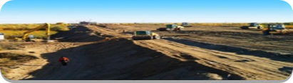
«Автомобильные дороги. Строительство земляного полотна для автомобильных дорог».

5. СТО 017 НОСТРОЙ 2.25.23 – 2013 (СТО 60452903 СОЮЗДОРСТРОЙ 2.1.1.1.3.01 – 2013) «Автомобильные дороги. Строительство земляного полотна для автомобильных дорог. Часть 1. Механизация земляных работ при сооружении земляного полотна автомобильных дорог».
6. СТО 017 НОСТРОЙ 2.25.24 – 2013 (СТО 60452903 СОЮЗДОРСТРОЙ 2.1.1.1.3.02 – 2013) «Автомобильные дороги. Строительство земляного полотна для автомобильных дорог. Часть 2. Работы отделочные и укрепительные при возведении земляного полотна».
7. СТО 017 НОСТРОЙ 2.25.25 – 2013 (СТО 60452903 СОЮЗДОРСТРОЙ 2.1.1.1.3.05 – 2013) «Автомобильные дороги. Строительство земляного полотна для автомобильных дорог. Часть 3. Работы земляные при отрицательной температуре воздуха (зимнее время)».
8. СТО 017 НОСТРОЙ 2.25.26 – 2013 (СТО 60452903 СОЮЗДОРСТРОЙ 2.1.1.1.3.04 – 2013) «Автомобильные дороги. Строительство земляного полотна для автомобильных дорог. Часть 4. Разработка выемок в скальных грунтах и возведение насыпей из крупнообломочных пород».
9. СТО 017 НОСТРОЙ 2.25.27 – 2013 (СТО 60452903 СОЮЗДОРСТРОЙ 2.1.1.1.3.03 – 2013) «Автомобильные дороги. Строительство земляного полотна для автомобильных дорог. Часть 5. Возведение земляного полотна на слабых грунтах».
10. СТО 017 НОСТРОЙ 2.25.28 – 2013 (СТО 60452903 СОЮЗДОРСТРОЙ 2.1.1.1.3.06 – 2013) «Автомобильные дороги. Строительство земляного полотна для автомобильных дорог. Часть 6. Возведение земляного полотна в зоне вечной мерзлоты».
В данном комплексе стандартов, состоящем из 6 самостоятельных документов, предлагаются современные способы механизации возведения насыпей и разработки выемок, выполнения отделочных и укрепительных работ, в т.ч. при отрицательной температуре воздуха (зимнее время), рассматриваются технологии по возведению земляного полотна из скальных и крупнообломочных пород, на слабых грунтах, в зоне вечной мерзлоты, с применением современных материалов (справочно: экструзионных плит, полистирольных, вспененных, геодерен, геосеток, геоматрасов, геоматов).
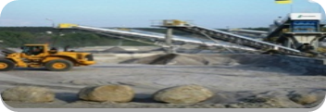
«Автомобильные дороги. Устройство оснований дорожных одежд».

11. СТО 017 НОСТРОЙ 2.25.29 – 2013 (СТО 60452903 СОЮЗДОРСТРОЙ 2.1.1.2.3.01 – 2013) «Автомобильные дороги. Устройство оснований дорожных одежд. Часть 1. Строительство дополнительных слоев оснований дорожных одежд».
12. СТО 017 НОСТРОЙ 2.25.30 – 2013 (СТО 60452903 СОЮЗДОРСТРОЙ 2.1.1.2.3.02 – 2013) «Автомобильные дороги. Устройство оснований дорожных одежд. Часть 2. Строительство оснований из укрепленных грунтов».
13. СТО 017 НОСТРОЙ 2.25.31 – 2013 (СТО 60452903 СОЮЗДОРСТРОЙ 2.1.1.2.3.03 – 2013) «Автомобильные дороги. Устройство оснований дорожных одежд. Часть 3. Строительство оснований из минеральных материалов, не обработанных вяжущими».
14. СТО 017 НОСТРОЙ 2.25.32 – 2013 (СТО 60452903 СОЮЗДОРСТРОЙ 2.1.1.2.3.04 – 2013) «Автомобильные дороги. Устройство оснований дорожных одежд. Часть 4. Строительство оснований из укатываемого бетона».
15. СТО 017 НОСТРОЙ 2.25.33 – 2013 (СТО 60452903 СОЮЗДОРСТРОЙ 2.1.1.2.3.05 – 2013) «Автомобильные дороги. Устройство оснований дорожных одежд. Часть 5. Строительство щебеночных оснований, обработанных в верхней части цементопесчаной смесью или белитовым шламом по способу пропитки и перемешивания».
16. СТО 017 НОСТРОЙ 2.25.34 – 2013 (СТО 60452903 СОЮЗДОРСТРОЙ 2.1.1.2.3.06 – 2013) «Автомобильные дороги. Устройство оснований дорожных одежд. Часть 6. Устройство оснований из черного щебня и органоминеральных смесей».
17. СТО 017 НОСТРОЙ 2.25.35 – 2013 (СТО 60452903 СОЮЗДОРСТРОЙ 2.1.1.2.3.07 – 2013) «Автомобильные дороги. Устройство оснований дорожных одежд. Часть 7. Строительство оснований с использованием асфальтобетонного гранулята».
Данный комплекс СТО, состоящий из 7 самостоятельных документов, предусматривает использование широкого спектра дорожно-строительных материалов в конструктивных слоях дорожных одежд (укатываемого бетона, щебня, асфальтобетонного гранулята, грунтов и др.). Приводятся правила выполнения работ с применением традиционных и перспективных методов строительства оснований (например, из грунтов, укрепленных полимерно-минеральными композициями без технологического процесса по уходу). Предложены технологии с использованием современных и эффективных дорожно-строительных машин и комплексов (справочно: стабилизатор-рециклер, бункер-распределитель, грунтосмесительные установки, механизмы, оборудованные следящими системами).

«Автомобильные дороги. Устройство асфальтобетонных покрытий автомобильных дорог».

18. СТО 017 НОСТРОЙ 2.25.36 – 2013 (СТО 60452903 СОЮЗДОРСТРОЙ 2.1.1.3.3.3.01 – 2013) «Автомобильные дороги. Устройство асфальтобетонных покрытий автомобильных дорог. Часть 1. Производство работ по устройству асфальтобетонных покрытий. Общие положения».
19. СТО 017 НОСТРОЙ 2.25.37 – 2013 (СТО 60452903 СОЮЗДОРСТРОЙ 2.1.1.3.3.3.02 – 2013) «Автомобильные дороги. Устройство асфальтобетонных покрытий автомобильных дорог. Часть 2. Устройство асфальтобетонных покрытий из горячего асфальтобетона».
20. СТО 017 НОСТРОЙ 2.25.38 – 2013 (СТО 60452903 СОЮЗДОРСТРОЙ 2.1.1.3.3.3.03 – 2013) «Автомобильные дороги. Устройство асфальтобетонных покрытий автомобильных дорог. Часть 3. Устройство асфальтобетонных покрытий из щебеночно-мастичного асфальтобетона».
21. СТО 017 НОСТРОЙ 2.25.39 – 2013 (СТО 60452903 СОЮЗДОРСТРОЙ 2.1.1.3.3.3.04 – 2013) «Автомобильные дороги. Устройство асфальтобетонных покрытий автомобильных дорог. Часть 4. Устройство асфальтобетонных покрытий из литого асфальтобетона».
22. СТО 017 НОСТРОЙ 2.25.40 – 2013 (СТО 60452903 СОЮЗДОРСТРОЙ 2.1.1.3.3.3.05 – 2013) «Автомобильные дороги. Устройство асфальтобетонных покрытий автомобильных дорог. Часть 5. Устройство асфальтобетонных покрытий из холодного асфальтобетона».
В данном комплексе стандартов организации, состоящем из 5 самостоятельных документов, получили дальнейшее развитие вопросы технологии строительства покрытий нежестких дорожных одежд:
- рассмотрены покрытия из щебеночно-мастичного асфальтобетона, обладающего повышенной сдвигоустойчивостью, устойчивостью к колееобразованию, высокими транспортно-эксплуатационными показателями;
- рассмотрены возможности регулирования в широких пределах строительно-технических свойств горячего асфальтобетона за счет применения поверхностно-активных веществ, полимеров и модификаторов;
- рассмотрены потребности дорожно-строительных организаций в расширении сферы применения литых смесей для укладки их в виде сравнительно тонких слоев, имеющих двойное назначение – создание прочного и водонепроницаемого слоя покрытия проезжей части;
- рассмотрено и обосновано применение холодного асфальтобетона в районах с неразвитой дорожно-строительной индустрией при необходимости доставки смеси на большие расстояния. При этом учтена необходимость обеспечения требуемой сдвигоустойчивости, устойчивости к погодно-климатическим воздействиям и требуемых на автомобильных дорогах IV и V категорий транспортно-эксплуатационных показателей, особенно при применении битумных эмульсий, поверхностно-активных веществ, полимеров и модификаторов органических вяжущих материалов.

«Автомобильные дороги. Устройство цементобетонных покрытий».

23. СТО 017 НОСТРОЙ 2.25.41 – 2013 (СТО 60452903 СОЮЗДОРСТРОЙ 2.1.1.3.3.2.01 – 2013) «Автомобильные дороги. Устройство цементобетонных покрытий автомобильных дорог» заменен на СТО 017 НОСТРОЙ 2.25.220-2018 (СТО 60452903 СОЮЗДОРСТРОЙ 2.1.1.3.3.2.01-2018) «Автомобильные дороги. Устройство и капитальный ремонт монолитных цементобетонных покрытий. Правила, контроль выполнения и требования к результатам работ».
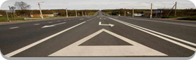
В стандарте рассмотрено устройство монолитных цементобетонных покрытий в скользящей опалубке, контроль качества бетонной смеси и технологии строительства, контроль качества готового покрытия.

«Автомобильные дороги. Устройство обстановки дороги».

24. СТО 017 НОСТРОЙ 2.25.42 – 2013 (СТО 60452903 СОЮЗДОРСТРОЙ 2.1.1.6.3.01 – 2013) «Автомобильные дороги. Устройство обстановки дороги. Часть 1. Установка дорожных знаков и сигнальных столбиков».
25. СТО 017 НОСТРОЙ 2.25.43 – 2013 (СТО 60452903 СОЮЗДОРСТРОЙ 2.1.1.6.3.02 – 2013) «Автомобильные дороги. Устройство обстановки дороги. Часть 2. Нанесение дорожной разметки».
26. СТО 017 НОСТРОЙ 2.25.44 – 2013 (СТО 60452903 СОЮЗДОРСТРОЙ 2.1.1.6.3.03 – 2013) «Автомобильные дороги. Устройство обстановки дороги. Часть 3. Устройство металлических барьерных ограждений».
27. СТО 017 НОСТРОЙ 2.25.45 – 2013 (СТО 60452903 СОЮЗДОРСТРОЙ 2.1.1.6.3.05 – 2013) «Автомобильные дороги. Устройство обстановки дороги. Часть 4. Устройство парапетных ограждений из монолитного цементобетона».
28. СТО 017 НОСТРОЙ 2.25.46 – 2013 (СТО 60452903 СОЮЗДОРСТРОЙ 2.1.1.6.3.04 – 2013) «Автомобильные дороги. Устройство обстановки дороги. Часть 5. Устройство сборных железобетонных парапетных ограждений».
В данном комплексе стандартов, состоящем из 5 самостоятельных документов, предлагается новая технология устройства парапетных ограждений из монолитного цементобетона, рассмотрены технологии устройства разметки дорог, установки дорожных знаков, металлического барьерного ограждения, сигнальных столбиков.
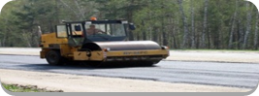
«Автомобильные дороги. Ремонт асфальтобетонных покрытий автомобильных дорог».

29. СТО 017 НОСТРОЙ 2.25.47 – 2013(СТО 60452903 СОЮЗДОРСТРОЙ 2.1.1.3.5.3.01 – 2013) «Автомобильные дороги. Ремонт асфальтобетонных покрытий. Часть 1. Общие положения».
30. СТО 017 НОСТРОЙ 2.25.48 – 2013 (СТО 60452903 СОЮЗДОРСТРОЙ 2.1.1.3.5.3.02 – 2013) «Автомобильные дороги. Ремонт асфальтобетонных покрытий. Часть 2. Устройство защитных слоёв и слоёв износа».
31. СТО 017 НОСТРОЙ 2.25.49 – 2013 (СТО 60452903 СОЮЗДОРСТРОЙ 2.1.1.3.5.3.03 – 2013) «Автомобильные дороги. Ремонт асфальтобетонных покрытий. Часть 3. Восстановление изношенных покрытия».
32. СТО 017 НОСТРОЙ 2.25.50 – 2013 (СТО 60452903 СОЮЗДОРСТРОЙ 2.1.1.3.5.3.04 – 2013) «Автомобильные дороги. Ремонт асфальтобетонных покрытий. Часть 4. Ликвидация колеи».
В данном комплексе стандартов, состоящем из 4 самостоятельных документов, разработана технология на «Устройство защитных слоёв и слоёв износа», предусматривающая устройство защитного слоя с использованием литой эмульсионно-минеральной смеси методом «Сларри-Сил» или «микросюрфейсинга», устройство тонкого защитного слоя по технологии «Тонсиз», устройство шероховатого тонкослойного покрытия по высокотемпературной технологии. Так же разработаны стандарты по восстановлению изношенного асфальтобетонного дорожного покрытия методом термопрофилирования, по ликвидации колеи с использованием укатываемой асфальтобетонной смеси.
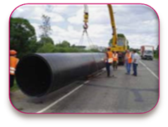
В 2012-2013 гг. в рамках Программы стандартизации НОСТРОЙ на 2012-2013 годы наш Союз разработал 10 комплексов стандартов, включающих в себя 16 документов:

«Автомобильные дороги. Устройство, реконструкция и капитальный ремонт водопропускных труб».

- СТО 017 НОСТРОЙ 2.25.99-2013 (СТО 60452903 СОЮЗДОРСТРОЙ 2.1.1.4.3.01 – 2014) «Автомобильные дороги. Устройство, реконструкция и капитальный ремонт водопропускных труб. Часть 1. Трубы бетонные и железобетонные. Устройство и реконструкция».
- СТО 017 НОСТРОЙ 2.25.100-2013 (СТО 60452903 СОЮЗДОРСТРОЙ 2.1.1.4.3.02 – 2014) «Автомобильные дороги. Устройство, реконструкция и капитальный ремонт водопропускных труб. Часть 2. Трубы из композиционных материалов. Устройство и реконструкция».
- СТО 017 НОСТРОЙ 2.25.101-2013 (СТО 60452903 СОЮЗДОРСТРОЙ 2.1.1.4.3.03 – 2014) «Автомобильные дороги. Устройство, реконструкция и капитальный ремонт водопропускных труб. Часть 3. Трубы металлические. Устройство и реконструкция».
- СТО 017 НОСТРОЙ 2.25.102-2013 (СТО 60452903 СОЮЗДОРСТРОЙ 2.1.1.4.4.01 – 2014) «Автомобильные дороги. Устройство, реконструкция и капитальный ремонт водопропускных труб. Часть 4. Капитальный ремонт водопропускных труб».
В данном комплексе стандартов организации, состоящем из 4 самостоятельных документов отражены особенности монтажа композитных труб, новые технологии, позволяющие быстро и надежно ремонтировать трубы бестраншейным способом, особенности выполнения работ по капитальному ремонту водопропускных труб под автодорогами такими современными методами, как гильзование с использованием высокопрочных стеклопластиковых труб, санация фотоотверждаемым полимерно-тканевым рукавом.
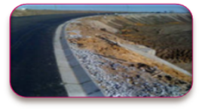
«Автомобильные дороги. Устройство водоотводных и дренажных систем при строительстве автомобильных дорог и мостовых сооружений».

- СТО 017 НОСТРОЙ 2.25.103-2013 (СТО 60452903 СОЮЗДОРСТРОЙ 2.1.1.5.3.01 – 2014) «Автомобильные дороги. Устройство водоотводных и дренажных систем при строительстве автомобильных дорог и мостовых сооружений».
Стандарт на «Устройство водоотводных и дренажных систем при строительстве автомобильных дорог и мостовых сооружений» разработан впервые и не имеет аналогов. Ранее имелись лишь рекомендации, отдельные научные публикации, методические документы и отчеты о научно-исследовательских работах, касающихся объекта стандартизации.

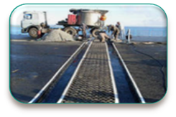
«Мостовые сооружения. Устройство конструкций деформационных швов мостовых сооружений».

- СТО 017 НОСТРОЙ 2.29.104-2013 (СТО 60452903 СОЮЗДОРСТРОЙ 2.1.2.5.3.01 – 2014) «Мостовые сооружения. Устройство конструкций деформационных швов мостовых сооружений».
Данный стандарт организации устанавливает требования к технологии устройства деформационных швов наиболее часто встречающихся на практике следующих типов: закрытого типа, заполненного типа, перекрытого типа, щебеночно-мастичных деформационных швов, деформационных швов с упругим компенсатором. Также стандартизирована технология устройства переходных зон, предназначенная для предотвращения разрушения одежды мостового полотна в зоне деформационных швов. Рассмотрено устройство резинометаллических деформационных швов, модульных деформационных швов с ленточным компенсатором.
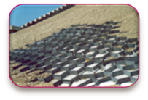
«Автомобильные дороги. Укрепление конусов и откосов насыпей на подходах к мостовым сооружениям».

- СТО 017 НОСТРОЙ 2.29.105-2013 (СТО 60452903 СОЮЗДОРСТРОЙ 2.1.2.6.3.02 – 2014) «Автомобильные дороги. Укрепление конусов и откосов насыпей на подходах к мостовым сооружениям».
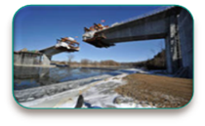
В СТО отражены требования по технологии производства укрепительных работ (подготовительные работы, устройство упорной призмы (сборные или монолитные бетонные, рисберма, каменная наброска, коробчатые габионы); работы по устройству подготовки под конструкции укрепления; устройство укрепления из решетчатых конструкций, из сборных железобетонных плит, из монолитных железобетонных плит, объемных георешеток, из матрасов «рено» и габионов).

«Мостовые сооружения. Сооружение сборных и сборно-монолитных железобетонных пролетных строений мостов».

- СТО 017 НОСТРОЙ 2.29.106-2013 (СТО 60452903 СОЮЗДОРСТРОЙ 2.1.2.3.3.01 – 2014) «Мостовые сооружения. Сооружение сборных и сборно-монолитных железобетонных пролетных строений мостов».
Данный стандарт организации разработан в развитие СП 46.13330.2012 «СНиП 3.06.04-91. Мосты и трубы», в котором технология работ для упомянутых категорий конструкций изложена в самом общем виде.
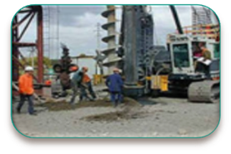
«Мостовые сооружения. Устройство фундаментов мостов».

- СТО 017 НОСТРОЙ 2.29.107-2013 (СТО 60452903 СОЮЗДОРСТРОЙ 2.1.2.1.3.01 – 2014) «Мостовые сооружения. Устройство фундаментов мостов. Часть 1. Устройство фундаментов на естественном основании и фундаментов из опускных колодцев».
- СТО 017 НОСТРОЙ 2.29.108-2013 (СТО 60452903 СОЮЗДОРСТРОЙ 2.1.2.1.3.02 – 2014) «Мостовые сооружения. Устройство фундаментов мостов. Часть 2. Устройство свайных фундаментов».
- СТО 017 НОСТРОЙ 2.29.109-2013 (СТО 60452903 СОЮЗДОРСТРОЙ 2.1.2.1.3.03 – 2014) «Мостовые сооружения. Устройство фундаментов мостов. Часть 3. Устройство ограждений».
В данном комплексе стандартов организации, состоящем из 3 самостоятельных документов, рассмотрено сооружение фундаментов на естественном основании, устройство и погружение опускных колодцев в качестве фундаментов мостовых опор, устройство ограждений котлованов из шпунтовых и буросекущих свай, а также с использованием метода «стена в грунте».
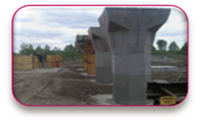
«Мостовые сооружения. Устройство опор мостов».

- СТО 017 НОСТРОЙ 2.29.110-2013 (СТО 60452903 СОЮЗДОРСТРОЙ 2.1.2.2.3.01 – 2014) «Мостовые сооружения. Устройство опор мостов».
В основу стандарта организации положены нормативно-технические документы по мостостроению. Это прежде всего актуализированные в 2011-2012 гг. редакции СНиП 2.05.03-81* (СП 42.13330-2011) «Мосты и трубы», СНиП 3.06.04-91 (СП 46.13330-2011) «Мосты и трубы». Поскольку в СНиПах регламентированы лишь кардинально важные положения строительства мостов, в настоящих СТО отражены нормативные предпосылки, не вошедшие в СНиПы, на практике реализуемые через специальные Рекомендации, Технологические регламенты и СТУ. Необходимость разработки стандарта обусловлена потребностями мостостроения в расширении области использования передовых, современных технологических приемов строительства, на практике показавших свою эффективность при сооружении опор мостов в России.
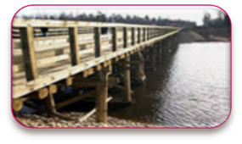
«Мостовые сооружения. Строительство деревянных и композитных мостов».

- СТО 017 НОСТРОЙ 2.29.111-2013 (СТО 60452903 СОЮЗДОРСТРОЙ 2.1.2.3.3.02 – 2014) «Мостовые сооружения. Строительство деревянных и композитных мостов. Часть 1. Строительство деревянных мостов».
- СТО 017 НОСТРОЙ 2.29.112-2013 (СТО 60452903 СОЮЗДОРСТРОЙ 2.1.2.3.3.03 – 2014) «Мостовые сооружения. Строительство деревянных и композитных мостов. Часть 2. Сооружение пешеходных мостов из полимерных композитных материалов».
В данном комплексе стандартов организации, состоящем из 2 самостоятельных документов, обобщены технологические требования к производству работ по строительству опор деревянных мостов, изготовлению конструкций из круглой древесины, пиленого леса, изготовлению клееных и клеефанерных конструкций, монтажу пролетных строений из клееной древесины, возведению пролетных строений из круглого лесоматериала, в том числе с железобетонной плитой. В стандарте обобщены методы проведения огнебиозащиты деревянных конструкций. Кроме того, в комплексе стандартов приведены требования по строительству композитных пролётных строений пешеходных мостов с монтажными соединениями на болтах, а также пешеходных сходов. Установлены требования к технологии сборки и проверке качества сборки композитных пролётных строений, а также болтовых соединений узлов композитных элементов, качеству изготовления композитных профилей (стеклопластиковых элементов) и результатам монтажных работ.

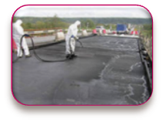
«Мостовые сооружения. Устройство покрытий на мостах и искусственных сооружениях».
- СТО 017 НОСТРОЙ 2.29.113-2013 (СТО 60452903 СОЮЗДОРСТРОЙ 2.1.2.4.3.01 – 2014) «Мостовые сооружения. Устройство покрытий на мостах и искусственных сооружениях».
В данном СТО рассмотрены перспективные технологии устройства асфальтобетонных покрытий на мостах и путепроводах из горячего, щебеночно-мастичного, литого асфальтобетонов, а также устройство тонкослойных полимерных покрытий и покрытий из фиброцементобетона, особенности устройства покрытий на мостах с деревянными, металлическими и железобетонными пролетными строениями.
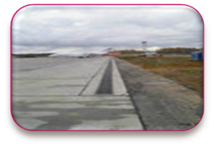
«Аэродромы. Устройство водоотводных и дренажных систем аэродромов».

- СТО 017 НОСТРОЙ 2.25.114-2013 (СТО 60452903 СОЮЗДОРСТРОЙ 2.2.4.3.01 – 2014) «Аэродромы. Устройство водоотводных и дренажных систем аэродромов».
При разработке стандарта организации учтен накопленный опыт строительства, реконструкции и эксплуатации водоотводных и дренажных систем аэродромов за последнее время. В настоящее время при устройстве водосточных и дренажных систем аэродромов руководствуются СНиП 2.05.08-85 (СНиП 32-03-96) «Аэродромы», «Руководство по проектированию водоотвода и дренажа летных полей аэродромов», ВСП 32.03.04 МО РФ 2004 «Инструкция по проектированию водосточно-дренажных систем на летных полях аэродромов». За прошедшие 25 лет произошли существенные изменения. Так, полностью отказались от устройства открытых лотков в кромке покрытия ВПП на аэродромах класса А, Б, В, изменили требования к охране окружающей среде, широко применяют полимеры.
В 2013-2014 гг. в рамках Программы стандартизации НОСТРОЙ на 2013-2015 годы СРО «СОЮЗДОРСТРОЙ» разработала 5 стандартов организации.

«Автомобильные дороги. Холодная регенерация конструктивных слоев для устройства оснований дорожных одежд. Правила, контроль выполнения и требования к результатам работ».

- СТО 017 НОСТРОЙ 2.25.159-2015 (СТО 60452903 СОЮЗДОРСТРОЙ 2.1.1.2.4.01-2015) «Автомобильные дороги. Холодная регенерация конструктивных слоев для устройства оснований дорожных одежд. Правила, контроль выполнения и требования к результатам работ».
СТО включает все виды работ для устройства оснований дорожных одежд, выполняемых методом холодной регенерации в рамках капитального ремонта и реконструкции дорог любых технических категорий. Помимо широко распространенных дорожных одежд с асфальтобетонными покрытиями стандарт допускает обработку дорожных одежд с покрытиями из органоминеральных смесей, черного щебня, реконструкцию автомобильных дорог с покрытием переходного типа.

«Автомобильные дороги. Горячая регенерация конструктивных асфальтобетонных слоев для устройства оснований дорожных одежд. Правила, контроль выполнения и требования к результатам работ».

- СТО 017 НОСТРОЙ 2.25.158-2015 (СТО 60452903 СОЮЗДОРСТРОЙ 2.1.1.2.4.02-2015) «Автомобильные дороги. Горячая регенерация конструктивных асфальтобетонных слоев для устройства оснований дорожных одежд. Правила, контроль выполнения и требования к результатам работ».
В данном СТО рассмотрены все виды работ для устройства оснований дорожных одежд, выполняемые методом горячей регенерации конструктивных асфальтобетонных слоев. При разработке стандарта учтен накопленный опыт использования методов горячей регенерации России, Германии, США и других стран.

«Мостовые сооружения. Устройство металлических пролетных строений автодорожных мостов. Правила, контроль выполнения и требования к результатам работ».

- СТО 017 НОСТРОЙ 2.29.160-2015 (СТО 60452903 СОЮЗДОРСТРОЙ 2.1.2.3.3.04-2015) «Мостовые сооружения. Устройство металлических пролетных строений автодорожных мостов. Правила, контроль выполнения и требования к результатам работ».
В стандарте рассмотрены основные широко применяемые технологии по устройству пролетных строений, такие как: монтаж пролетных строений на сплошных подмостях; продольная и поперечная надвижка пролетных строений; полунавесной и навесной монтаж пролетных строений; наводка и установка на опоры пролетных строений с помощью плавсредств. Кроме того, рассмотрены технологии производства вспомогательных работ, сопутствующие основным операциям, в зависимости от принятого проектного решения.

«Мостовые сооружения. Капитальный ремонт железобетонных пролетных строений мостовых сооружений. Правила, контроль выполнения и требования к результатам работ».

- СТО 017 НОСТРОЙ 2.29.173-2015 (СТО 60452903 СОЮЗДОРСТРОЙ 2.1.2.3.4.01-2015) «Мостовые сооружения. Капитальный ремонт железобетонных пролетных строений мостовых сооружений. Правила, контроль выполнения и требования к результатам работ».
В стандарте рассмотрены основные широко применяемые технологии по капитальному ремонту железобетонных пролетных строений: ремонт защитного слоя бетона без обнажения арматуры; ремонт защитного слоя с обнажением и коррозией арматуры; работы по инъектированию в трещины различных составов; работы по гидрозащите трещин; ремонт торцов балок и тротуарных консолей; восстановление диафрагменных соединений балок. В стандарте отдельно даны требования к производству работ по капитальному ремонту железобетонных пролетных строений при отрицательных температурах.

«Мостовые сооружения. Капитальный ремонт мостового полотна. Правила, контроль выполнения и требования к результатам работ».

- СТО 017 НОСТРОЙ 2.29.174-2015 (СТО 60452903 СОЮЗДОРСТРОЙ 2.1.2.4.4.01-2015) «Мостовые сооружения. Капитальный ремонт мостового полотна. Правила, контроль выполнения и требования к результатам работ».
При разработке стандарта был учтен накопленный в последние годы опыт работы в отечественном мостостроении, в том числе по капитальному ремонту мостового полотна уникальных мостов. В стандарте рассмотрены основные широко применяемые технологии по капитальному ремонту: выравнивающего, антикоррозийного, защитно-сцепляющего слоев; гидроизоляции мостового полотна; сопряжения моста с насыпью автомобильной дороги; асфальтобетонного и цементобетонного покрытия мостового полотна; деформационных швов мостового полотна; тротуаров; ограждений; водоотводных и дренажных систем.

В 2014-2015 гг. в рамках Программы стандартизации НОСТРОЙ на 2013-2015 годы наш Союз разработал 3 стандарта организации.

Мостовые сооружения. Опорные части. Правила устройства, контроль выполнения и требования к результатам работ.

- СТО 017 НОСТРОЙ 2.29.184-2016 (СТО 60452903 СОЮЗДОРСТРОЙ 2.1.2.5.3.02-2016) «Мостовые сооружения. Опорные части. Правила устройства, контроль выполнения и требования к результатам работ».
Стандарт разработан с учетом основных тенденций развития в области устройства опорных частей мостовых сооружений отечественного и зарубежного опыта использования новой техники, применения современных материалов, а также усовершенствованных технологий производства работ. В данном СТО рассмотрены конструкции тангенциальных, катковых, резиновых, стаканных и шаровых сегментных опорных частей, применяемых при строительстве автодорожных, совмещенных и пешеходных мостов с металлическими и железобетонными пролетными строениями.

Мостовые сооружения. Опоры бетонные и железобетонные. Правила выполнения капитального ремонта, контроль и требования к результатам работ.

- СТО 017 НОСТРОЙ 2.29.185-2016 (СТО 60452903 СОЮЗДОРСТРОЙ 2.1.2.2.4.01-2016) «Мостовые сооружения. Опоры бетонные и железобетонные. Правила выполнения капитального ремонта, контроль и требования к результатам работ».
В стандарте рассмотрены основные широко применяемые технологии по капитальному ремонту бетонных и железобетонных опор: ремонт защитного слоя бетона без обнажения арматуры; ремонт защитного слоя с обнажением и коррозией арматуры; работы по инъектированию в трещины различных составов; работы по гидрозащите трещин; ремонт опор с гранитной облицовкой; восстановление целостности бетонной кладки внутри опор. Кроме того, в данном СТО отдельно даны требования к производству работ по капитальному ремонту опор при отрицательных температурах, а также к материалам, используемым при капитальном ремонте опор.

Автомобильные дороги. Усиление верхних слоев нежестких дорожных одежд. Правила, контроль выполнения и требования к результатам работ.

- СТО 017 НОСТРОЙ 2.25.186-2016 (СТО 60452903 СОЮЗДОРСТРОЙ 2.1.1.3.3.3.01-2016) «Автомобильные дороги. Усиление верхних слоев нежестких дорожных одежд. Правила, контроль выполнения и требования к результатам работ».
В стандарте рассмотрены технологии усиления верхних слоёв нежестких дорожных одежд комбинированными асфальтобетонными покрытиями, металлическими и стекловолоконными сетками, модифицированным цементобетоном. В данном СТО отдельно даны требования к материалам, описание технологического процесса и параметры операций по усилению верхних слоёв нежёстких дорожных одежд различными способами.

Все вышеперечисленные стандарты организации утверждены решениями Общих собраний членов Союза от 05.03.2009г. протокол № 2, 18.02.2011г. протокол № 1, 21.02.2013г. протокол № 1, 20.02.2014г. протокол № 1, 18.02.2015г. протокол № 1, 17.02.2016г. протокол № 1.

В 2015-2018 гг. в рамках Программы стандартизации Ассоциации «Национальное объединение строителей» разработано 2 стандарта организации.

Автомобильные дороги. Устройство и капитальный ремонт монолитных цементобетонных покрытий. Правила, контроль выполнения и требования к результатам работ.

- СТО 017 НОСТРОЙ 2.25.220-2018 (СТО 60452903 СОЮЗДОРСТРОЙ 2.1.1.3.3.2.01-2018) «Автомобильные дороги. Устройство и капитальный ремонт монолитных цементобетонных покрытий. Правила, контроль выполнения и требования к результатам работ».
Данный СТО разработан на основе и взамен СТО 017 НОСТРОЙ 2.25.41-2013 (СТО 60452903 СОЮЗДОРСТРОЙ 2.1.1.3.3.2.01-2013) «Автомобильные дороги. Устройство цементобетонных покрытий автомобильных дорог» с актуализацией правил выполнения работ, контроля выполнения работ, требований к параметрам технологических процессов и операций и включением в него разделов по капитальному ремонту монолитных цементобетонных покрытий.
В стандарте рассмотрены технологии капитального ремонта монолитных цементобетонных покрытий, связанные с выравниванием плит цементобетонных покрытий инъектированием, перекрытием изношенных покрытий слоями из асфальтобетона или цементобетона, в том числе с использованием армирующих и изолирующих материалов, а также устройство новых покрытий с использованием существующих цементобетонных покрытий в качестве основания, после предварительной их подготовки (разбивка на блоки, разрушение виброрезонансным способом и т.д.). Кроме того в данном СТО рассмотрен капитальный ремонт монолитных цементобетонных покрытий с применением слоев усиления из цементобетона методом сращивания и методом наращивания. В качестве слоя усиления рассмотрен бетон, армобетон, фибробетон и модифицированный цементобетон.

Автомобильные дороги. Устройство и капитальный ремонт сборных цементобетонных покрытий. Правила, контроль выполнения и требования к результатам работ.

- СТО 017 НОСТРОЙ 2.25.219-2018 (СТО 60452903 СОЮЗДОРСТРОЙ 2.1.1.3.3.2.02-2018) «Автомобильные дороги. Устройство и капитальный ремонт сборных цементобетонных покрытий. Правила, контроль выполнения и требования к результатам работ».
В стандарте рассмотрены все виды работ по устройству и капитальному ремонту сборных цементобетонных покрытий, в том числе технология, предусматривающая всепогодный, круглогодичный ускоренный монтаж преднапряжённых железобетонных плит заводского изготовления на упрощённое дорожное полотно со стягиванием плит в длинномерные пакеты стальными канатами. При разработке стандарта учтен накопленный мировой производственный опыт с учетом обновления нормативной базы, новых материалов и новых подходов к качеству выполняемых работ.

Для разработки стандартов организации Союзом были сформированы временные творческие коллективы, в состав которых вошли доктора и кандидаты технических наук, ведущие научные сотрудники и специалисты, имеющие научные разработки, публикации и монографии по данной тематике.
Перед ними стояла задача: установление в разрабатываемых стандартах современных, актуальных на сегодняшний день единых требований к производству работ по устройству и капитальному ремонту монолитных цементобетонных покрытий, а также по устройству и капитальному ремонту сборных цементобетонных покрытий.
Для целей стандартизации СРО «СОЮЗДОРСТРОЙ» выполнена работа по переводу 33 документов Германии объемом 3400 страниц.
После рецензирования переведенных нормативов профессорами МАДИ, была зарегистрирована аутентичность перевода оригиналу в ФГУП «СТАНДАРТИНФОРМ» при РОССТАНДАРТЕ. Эти переведенные нормы были направлены всем заинтересованным организациям для использования их при создании системы технического регулирования в строительстве.
Также были переведены 5 американских нормативных документов объемом 217 страниц.

Разработка стандартов саморегулируемой организации идентична процедуре разработки национальных стандартов и проходила в несколько этапов:
В целях всесторонней оценки разрабатываемых стандартов «СОЮЗДОРСТРОЙ» организована работа по согласованию, рецензированию и экспертизе разрабатываемых стандартов со всеми заинтересованными структурами; одновременно осуществлена рассылка первой редакции стандарта на рассмотрение организаций-членов СРО.

Стандарты организации в области транспортного строительства успешно применяются на объектах дорожно-транспортного комплекса более чем в 60 регионах, например:

- Капитальный ремонт автомобильной дороги М-4 «Дон» от Москвы через Воронеж, Ростов-на-Дону, Краснодар до Новороссийска на участке км 1459+805 – км 1494+000, Краснодарский край;
- Капитальный ремонт автомобильной дороги М-2 «Крым» Москва-Тула-Орел-Курск-Белгород-граница с Украиной на участках км 131+000 – км 156+200, км 620+000 – км 637+500, км 677+460 – км 7036+8200;
- Реконструкция мостового перехода через реку Дон со строительством нового моста на участке Морозовская – Волгоград Приволжской железной дороги;
- Капитальный ремонт автомобильной дороги Р – 119 Орел-Ливны-Елец-Липецк-Тамбов км 63+948 – км 75+900;
- Строительство транспортной развязки на км 179 автомобильной дороги М-10 «Россия»;
- Ремонт моста через Восточный пролив на км 144+623 автомобильной дороги А-181 «Скандинавия»;
- Капитальный ремонт автомобильной дороги Р-254 «Иртыш» Челябинск-Курган-Омск-Новосибирск км 1018+000 – км 1031+000;
- Строительство скоростной автомобильной дороги Москва - Санкт-Петербург;
- Строительство совмещенной (автомобильной и железной) дороги Адлер - горноклиматический курорт «Альпика – Сервис» со строительством сплошного второго железнодорожного пути на участке Сочи-Адлер-Веселое;
- Строительство транспортного перехода через Керченский пролив;
- Строительство и реконструкция автомобильной дороги М-7 «Волга» от Москвы через Владимир, Нижний Новгород, Казань до Уфы. Реконструкция автомобильной дороги М-7 «Волга» - от Москвы через Владимир, Нижний Новгород, Казань до Уфы на участке км 941+00 – 957+400, Республика Татарстан» (железобетонный мост через реку Омарка);
- Реконструкция автомобильной дороги М-11 «Нарва» от Санкт-Петербурга до границы с Эстонской республикой, подъезд к морскому торговому порту Усть-Луга на участке км 16 – км 40 в Ленинградской области;
- Реконструкция автомобильной дороги М-56 «Лена» от Невера до Якутска км 849 – км 880, Республика Саха (Якутия);
- Строительство левого перегонного тоннеля от ст. «ул. Народного Ополчения» до ст. «Нижние Мневники» на объекте строительства Московского метрополитена Западный участок Третьего пересадочного контура (ТПК) ст. «Хорошевская» - ст. «Можайская»;
- Строительство Центральной кольцевой автомобильной дороги Московской области. Пусковой комплекс №5;
- Строительство новой ВПП-3 аэропорта Шереметьево (сооружение путепровода);
- Капитальный ремонт (устройство слоя основания из асфальтогранулобетонной смеси) автомобильной дороги М-1 «Беларусь» - от Москвы до границы с Республикой Беларусь (на Минск, на Брест) на участке км 160+000 – км 196+000в Смоленской области;
- Ремонт путепровода через железную дорогу на км 39+780 автомобильной дороги А-108 в Московской области;
- Капитальный ремонт моста через реку Раздериха на км 35+670 автомобильной дороги А-104 в Московской области;
- Реконструкция и модернизация международного аэропорта «Курумоч», г.Самара;
- Ремонт моста через реку Сестра на км 86+260 автомобильной дороги М-10 «Россия»;
- Развитие дорожной сети аэропорта «Домодедово» - строительство притерминальной транспортной развязки;
- Капитальный ремонт водопропускных труб км 199+550, км 204+879, км 235+601, км 236+046 на автомобильной дороге М-7 «Волга» Москва-Владимир-Нижний Новгород-Казань-Уфа. Подъезд к городам Ижевск, Пермь.

Стандарты организации в области транспортного строительства разрабатываются на базе Федерального государственного бюджетного образовательного учреждения высшего профессионального образования «Московский автомобильно-дорожный государственный технический университет (МАДИ)», совместно с Ассоциацией «Национальное объединение строителей» (НОСТРОЙ) в рамках Программы стандартизации НОСТРОЙ, которая предусматривает разработку более 250 стандартов и рекомендаций в области строительства (утверждено стандартов, рекомендаций и справочно-методических пособий – 246 (224 СТО, 19 Р и 3 СМП), из них утверждено 164 стандарта на процессы выполнения работ по строительству, реконструкции, капитальному ремонту объектов капитального строительства (3 СТО – вводятся в действие с 2020 года); подготовлены к утверждению 14 стандартов на процессы выполнения работ по строительству, реконструкции, капитальному ремонту объектов капитального строительства; 13 СТО – действие приостановлено; 1 СТО – действие прекращено). Они одновременно являются стандартами Ассоциации «Национальное объединение строителей» и принимаются всеми саморегулируемыми организациями в строительстве. Основной приоритет Программы – обеспечение нормативной базы выполнения и контроля строительных работ.
Кроме того, НОСТРОЙ направил в Ростехнадзор предложения по использованию стандартов НОСТРОЙ при проведении проверок в рамках государственного надзора, в т.ч. в рамках субъектов РФ. Подтверждая статус и актуальность стандартов НОСТРОЙ при проведении работ по государственному строительному надзору Ростехнадзор направил в свои территориальные органы соответствующее письмо (исх. № 00-02-05/2054 от 14.08.2012) с приложением перечня стандартов НОСТРОЙ и рекомендациями по их учету при проведении мероприятий по государственному строительному надзору.
В настоящее время Национальным объединением строителей с целью актуализации стандартов, утвержденных Ассоциацией «Национальное объединение строителей», начата работа по комплексному исследованию СТО НОСТРОЙ, по оценке объема, содержания и подготовке предложений по внесению изменений, дополнений, ограничении, замене или отмене.
Также НОСТРОЙ совместно с саморегулируемыми организациями проводит комплекс мероприятий по обеспечению применения стандартов НОСТРОЙ и обязательному их учету в ходе организации государственных закупок, а также при проведении строительного контроля и надзора:
- подписаны соглашения о сотрудничестве, в т.ч. о совместной разработке и применении стандартов НОСТРОЙ, с ФАУ «РосКапСтрой», Федеральным дорожным агентством (Росавтодор), ОАО «РЖД», Государственной компанией «Российские автомобильные дороги» (ГК «Автодор»), ПАО «Газпромнефть», НП «Российское теплоснабжение», ОАО «Оборонстрой», готовятся к подписанию аналогичные соглашения с ПАО «Россети», ПАО «РусГидро», ГК «Росатом», Ассоциацией операторов капитального ремонта (АРОКР) и др. организациями;
- заключены Соглашения о сотрудничестве в области разработки и применения совместных стандартов между национальными объединениями строителей, проектировщиков и изыскателей;
- подписаны соглашения о сотрудничестве с главами 27-и субъектов РФ:
- Республики Марий Эл, Башкортостан, Саха (Якутия), Дагестан, Ханты-Мансийский АО;
- Алтайский, Камчатский, Краснодарский и Пермский края;
- Архангельская, Нижегородская, Астраханская, Курская, Владимирская, Ярославская, Волгоградская, Тамбовская, Сахалинская, Челябинская, Свердловская, Кемеровская, Кировская, Новосибирская, Иркутская и Еврейская автономная области;
- Москва, Санкт-Петербург.
- в ряде субъектов РФ (Москва, Волгоградская область, Республика Башкортостан) разработаны распорядительные документы органов власти субъектов РФ по вопросу применения стандартов СРО (НОСТРОЙ) в качестве региональных методических документов по строительству.
Кроме того, в 2019 году «СОЮЗДОРСТРОЙ» продолжил работу по внесению дополнений в СТО НОСТРОЙ (СТО СОЮЗДОРСТРОЙ) в области строительства автомобильных дорог, мостовых сооружений и аэродромов путем добавления видеоприложений, в которых будут отражены основные процессы выполнения работ.
В настоящее время:
1. Разработано видеоприложение к СТО 017 НОСТРОЙ 2.25.37 – 2013(СТО 60452903 СОЮЗДОРСТРОЙ 2.1.1.3.3.3.02 – 2013) «Автомобильные дороги. Устройство асфальтобетонных покрытий автомобильных дорог. Часть 2. Устройство асфальтобетонных покрытий из горячего асфальтобетона». Видеоприложение представлено в виде стандарта организации в формате PDF с включенными в текст ссылками на видеофрагменты, также в соответствии с основными положениями стандарта было выполнено озвучивание видеоприложения.
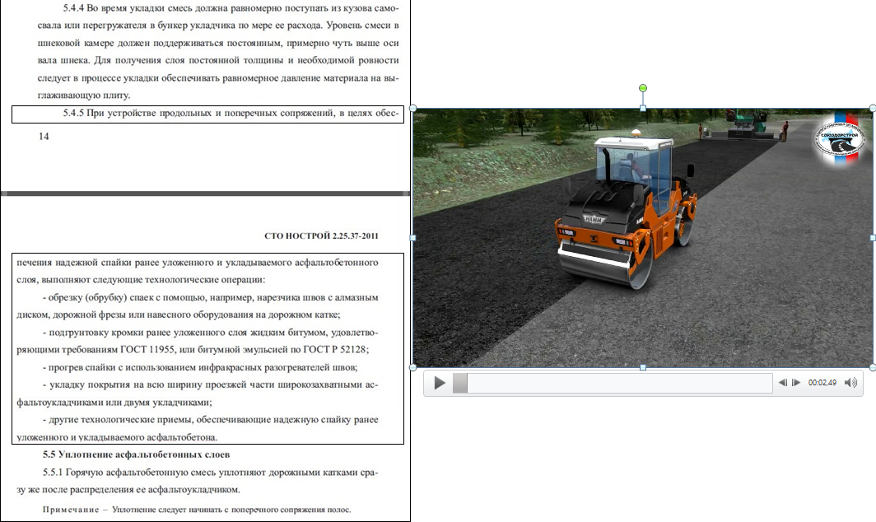
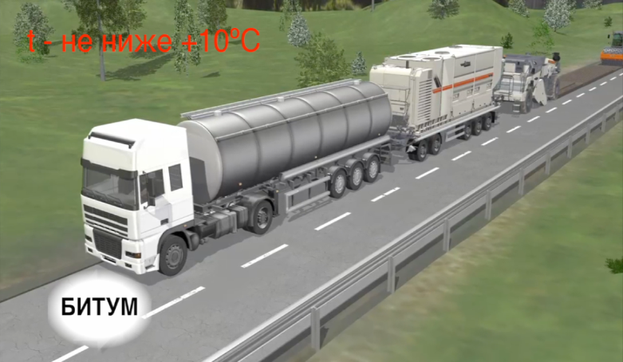
2. Разработано видеоприложение к СТО 017 НОСТРОЙ 2.25.159-2015 (СТО 60452903 СОЮЗДОРСТРОЙ 2.1.1.2.4.01-2015) «Автомобильные дороги. Холодная регенерация конструктивных слоев для устройства оснований дорожных одежд. Правила, контроль выполнения и требования к результатам работ». Видеоприложение представлено в формате видеофильма, также в соответствии с основными положениями стандарта было выполнено озвучивание видеоприложения.

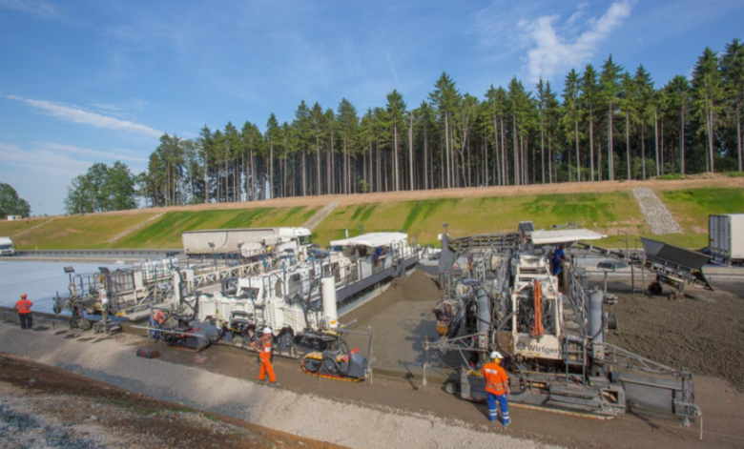
3. Разработано видеоприложение к СТО 017 НОСТРОЙ 2.25.220 – 2018 (СТО 60452903 СОЮЗДОРСТРОЙ 2.1.1.3.3.2.01-2018) «Автомобильные дороги. Устройство и капитальный ремонт монолитных цементобетонных покрытий. Правила, контроль выполнения и требования к результатам работ». Видеоприложение представлено в формате видеофильма, также в соответствии с основными положениями стандарта было выполнено озвучивание видеоприложения.
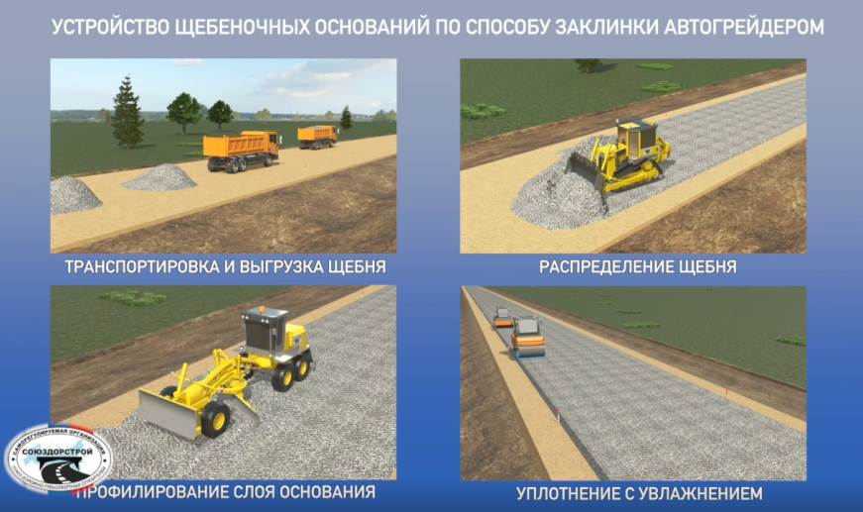
4. Разработано видеоприложение к СТО 017 НОСТРОЙ 2.25.31-2013 (СТО 60452903 СОЮЗДОРСТРОЙ 2.1.1.2.3.03-2013) «Автомобильные дороги. Устройство оснований дорожных одежд. Часть 3. Строительство оснований из минеральных материалов, не обработанных вяжущими». Видеоприложение представлено в формате видеофильма, также в соответствии с основными положениями стандарта было выполнено озвучивание видеоприложения.
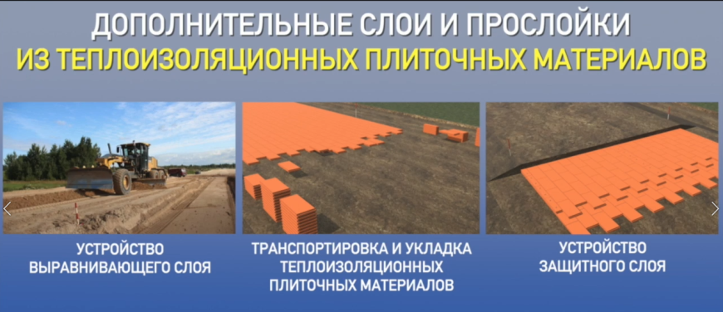
5. Разработано видеоприложение к СТО 017 НОСТРОЙ 2.25.29 – 2013 (СТО 60452903 СОЮЗДОРСТРОЙ 2.1.1.2.3.01 – 2013) «Автомобильные дороги. Устройство оснований дорожных одежд. Часть 1. Строительство дополнительных слоев оснований дорожных одежд». Видеоприложение представлено в виде видеофильма, кроме того в соответствии с основными положениями стандарта выполнено озвучивание видеоприложения.
Визуализация положений стандарта позволяет наиболее эффективно воспринимать требования к технологии работ и контролю их выполнения.
Стандарты организации с видеоприложениями могут быть использованы в качестве обучающего материала для молодых специалистов строительных организаций или при курсах повышения квалификации работников, а также их применение позволит инженерам наглядно знакомиться с основными требованиями рабочих процессов.
Вопросы по созданию видеоприложений прорабатываются с Федеральным государственным бюджетным образовательным учреждением высшего профессионального образования «Московский автомобильно-дорожный государственный технический университет (МАДИ)». Кроме того, МАДИ долгое время сотрудничает с СРО «СОЮЗДОРСТРОЙ» и НОСТРОЙ, выполняя работы по разработке стандартов саморегулируемой организации в области строительства автомобильных дорог, мостовых сооружений и аэродромов, а также выполняет техническое редактирование переводов.

В 2019 году СРО «СОЮЗДОРСТРОЙ» продолжила работу в рамках ТК 418 «Дорожное хозяйство». Союз принимал активное участие в обсуждении проектов национальных стандартов, предварительных национальных стандартов, сводов правил и отраслевых дорожных документов.
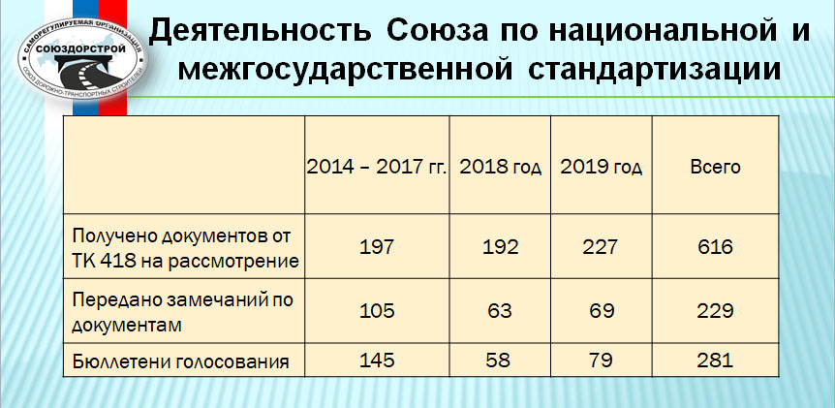
Всего в адрес Союза на обсуждение поступило 616 документов, из них:
- ГОСТ – 81;
- ГОСТ Р – 348 (в 2019г. – 187);
- СП – 18 (в 2019г. – 10);
- ПНСТ – 153 (в 2019г. – 30);
- ОДМ – 15;
- Перевод немецкого стандарта – 1.
В 2019 году СРО «СОЮЗДОРСТРОЙ» переданы замечания и предложения по 69 документам, бюллетени голосования по 79 документам.

Также:
- в рамках ТК 465 «Строительство» – продолжалась работа, связанная с национальной стандартизацией: рассматривались проекты первых редакций сводов правил, разработанных в соответствии с Планом разработки и утверждения сводов правил и актуализации раннее утвержденных сводов правил, строительных норм и правил на 2019 г. (подготовлены замечания и предложения по 4 СП); рассматривался проект Плана разработки и утверждения сводов правил и актуализации раннее утвержденных сводов правил, строительных норм и правил на 2020 г.;
- в рамках ТК 400 «Производство работ в строительстве. Типовые технологические и организационные процессы» – продолжалась работа, связанная с национальной, межгосударственной и международной стандартизацией; рассматривались проекты национальных и межгосударственных стандартов (подготовлены замечания и предложения по 2 национальным стандартам (ГОСТ Р) и 1 стандарту организации (СТО);
- в рамках Общественного Совета Росавтодора – обсуждался национальный проект «Безопасные и качественные автомобильные дороги», основой эффективной реализации которого должно стать использование качественных материалов и прогрессивных технологий, а также многоступенчатая система контроля;
- в рамках Научно-технического совета (НТС) Росавтодора – рассматривались вопросы в области технического регулирования; внедрения инноваций в дорожно-транспортном строительстве; обсуждались вопросы стратегии развития инновационной деятельности Федерального дорожного агентства на 2016 – 2020 гг.; нормативы денежных затрат на капремонт, ремонт и содержание автомобильных дорог общего пользования федерального значения с учетом обеспечения увеличения межремонтных сроков эксплуатации до 12 лет;
- в рамках Научно-технического совета (НТС) ГК «Автодор» - обсуждаются стандарты организации Государственной компании «Автодор», согласованные для добровольного применения на объектах Государственной компании в соответствии с требованиями Технического регламента Таможенного союза «Безопасность автомобильных дорог»;
- в рамках взаимодействия с Министерством строительства и жилищно-коммунального хозяйства Российской Федерации – обсуждался проект постановления Правительства Российской Федерации «Об утверждении перечня национальных стандартов и сводов правил (частей таких стандартов и сводов правил), в результате применения которых на обязательной основе обеспечивается соблюдение требований Федерального закона «Технический регламент о безопасности зданий и сооружений» и о признании утратившими силу некоторых актов Правительства Российской Федерации» от 11.10.2019 г. № 576-ПРМ-ДВ;
- в рамках Совета по стандартизации при Федеральном агентстве по техническому регулированию и метрологии (Росстандарт) – рассматривался проект Программы национальной стандартизации на 2020 год; рассматривались вопросы о международных работах в области технического регулирования и стандартизации; о повышении эффективности деятельности технических комитетов по стандартизации.

2.2.2. Деятельность Комитета по техническому регулированию при Совете Союза.
В деятельности саморегулируемых организаций, основанных на членстве лиц, осуществляющих строительство, реконструкцию и капитальный ремонт объектов сферы транспортного строительства, одним из важнейших приоритетов остается совершенствование системы нормативно-технических документов дорожной отрасли России.
Система технического регулирования заложена и существует в контексте основных положений федерального закона «О техническом регулировании» (статьи 4 и 17).
15 сентября 2011 года создан Комитет по техническому регулированию при Совете Союза. Основными задачами Комитета являются:
1. Осуществление единой политики в области технического регулирования;
2. Рассмотрение вопросов совершенствования нормативно-технической базы транспортной отрасли;
2. Разработка направлений развития стандартизации с учетом интересов и потребностей подрядных строительных организаций;
3. Организация подготовки и рассмотрение технических заданий на разработку стандартов транспортной отрасли;
4. Изучение новейших достижений отечественной и зарубежной науки и техники с последующей разработкой рекомендаций по их использованию и включение в нормативные документы;
5. Рассмотрение и обсуждение проектов национальных стандартов, СТО НОСТРОЙ.
В работе Комитета принимают участие более 70 представителей организаций-членов Союза, а также работники Аппарата Союза, сотрудники ведущих научных институтов и сотрудники Аппарата Ассоциации «Национальное объединение строителей» (НОСТРОЙ).
С момента создания Комитета по техническому регулированию при Совете Союза проведено 13 заседаний.
В 2019 году члены Комитета рассматривали многие вопросы, в том числе:
1. Рассмотрение и обсуждение видеоприложений к ранее утвержденным стандартам СРО «СОЮЗДОРСТРОЙ» в области строительства автомобильных дорог: по устройству монолитных цементобетонных покрытий; по строительству оснований из минеральных материалов, не обработанных вяжущими и видеоприложение по строительству дополнительных слоев оснований дорожных одежд.
2. Рассмотрение, обсуждение документов (проектов межгосударственных стандартов, национальных стандартов, предварительных национальных стандартов, сводов правил и отраслевых дорожных документов) поступающих от ТК 418 «Дорожное хозяйство».
В 2019 году рассмотрено 227 документов, по 79 документам направлены бюллетени голосования, по 69 документам подготовлены замечания и предложения:
- проект ПНСТ по функциональной классификации автомобильных дорог общего пользования;
- проект ГОСТ Р на правила строительства и эксплуатации автомобильных дорог общего пользования с низкой интенсивностью движения;
- комплекс проектов национальных стандартов на методы отбора проб минеральных материалов (6 ГОСТ Р);
- комплекс проектов национальных стандартов на смеси асфальтобетонные дорожные и асфальтобетон, в том числе литые и щебеночно-мастичные, устанавливающих технические требования и методы испытаний, а также стандарты по специализированной системе проектирования «Евроасфальт» (24 ГОСТ Р, 2 ПНСТ);
- комплекс проектов национальных стандартов на материалы вяжущие нефтяные битумные и вяжущие полимерно-битумные дорожные на основе блоксополимеров типа стирол-бутадиен-стирол (4 ГОСТ Р, 4 ПНСТ);
- первые редакции проектов национальных стандартов, устанавливающих технические требования и методы испытаний битумных дорожных эмульсий (6 ГОСТ Р);
- проекты национальных стандартов на смеси бетонные для устройства слоев оснований и покрытий и по проектированию жестких дорожных одежд (5 ГОСТ Р);
- проекты национальных стандартов по межремонтным срокам проведения работ по ремонту и капитальному ремонту, а также по содержанию автомобильных дорог и искусственных сооружений на них (3 ГОСТ Р);
- проекты национальных стандартов и сводов правил по мостовым сооружениям (3 ГОСТ Р, 1 СП);
- проект ГОСТ Р по устройству асфальтобетонных покрытий при неблагоприятных погодных условиях;
- проект ГОСТ Р по доступности для маломобильных групп населения;
- проект ГОСТ Р на автозимники и ледовые переправы;
- проекты национальных стандартов на блоки полистирольные вспененные (4 ГОСТ Р);
- проекты ГОСТ Р по материалам геосинтетическим для армирования асфальтобетонных слоев дорожной одежды (2 ГОСТ Р).
3. Рассмотрение и обсуждение документов поступающих в рамках работы НТС Росавтодора, НТС ГК «Автодор» (в 2019 году от НТС ГК «Автодор» 5 документов).

Деятельность Союза в области ценообразования и сметного нормирования в строительстве.
В рамках комплекса мероприятий по разработке и актуализации методических документов по ценообразованию в строительстве в рамках перехода на ресурсную модель определения сметной стоимости строительства, проводимых Министерством строительства и жилищно-коммунального хозяйства Российской Федерации совместно с Федеральным автономным учреждением «Главное управление государственной экспертизы», в 2019 году были созданы рабочие группы по рассмотрению проектов методических документов Минстроя России, регламентирующих вопросы ценообразования и сметного нормирования в строительстве.
СРО «СОЮЗДОРСТРОЙ» входит в составы расширенных рабочих групп по рассмотрению проектов следующих методических документов:
1. Методика определения сметной стоимости строительства (реконструкции, капитального ремонта) объектов капитального строительства на территории Российской Федерации.
В 2019 году в рамках взаимодействия с Министерством строительства и жилищно-коммунального хозяйства Российской Федерации было подготовлено и направлено 73 замечания и предложения по проекту методического документа.
2. Методика определения величины накладных расходов в строительстве.
В 2019 году в рамках взаимодействия с Министерством строительства и жилищно-коммунального хозяйства Российской Федерации было подготовлено и направлено 48 замечаний и предложений по проекту методического документа.
3. Методика определения величины сметной прибыли в строительстве.
4. Методика определения сметных цен на эксплуатацию машин и механизмов, утвержденная приказом Минстроя России от 20.12.2016 № 999/пр.
В 2019 году в рамках взаимодействия с Министерством строительства и жилищно-коммунального хозяйства Российской Федерации было подготовлено и направлено 43 замечания и предложения по проекту методического документа.
5. Методика определения сметных цен на затраты труда в строительстве, утвержденная приказом Минстроя России от 20.12.2016 № 1000/пр.
6. Методика определения сметных цен на материалы, изделия, конструкции, оборудование и цен услуг на перевозку грузов для строительства, утвержденная приказом Минстроя России от 20.12.2016 № 1001/пр.
В 2019 году в рамках взаимодействия с Министерством строительства и жилищно-коммунального хозяйства Российской Федерации было подготовлено и направлено 19 замечаний и предложений по проекту методического документа «Методика формирования затрат на транспортировку грузов для строительства».
Кроме того, в 2019 году в рамках взаимодействия с Министерством строительства и жилищно-коммунального хозяйства Российской Федерации были подготовлены и направлены сведения о применяемых строительных технологиях, включая инновационные, по которым необходима разработка или актуализация сметных норм.
Также в 2019 году в рамках взаимодействия с Федеральным дорожным агентством Министерства транспорта Российской Федерации были предоставлены сведения о наличии объектов и сроках проведения работ по технологиям, которые входят в разработку сметных нормативов и по которым необходимы строительные площадки для проведения нормативных наблюдений.
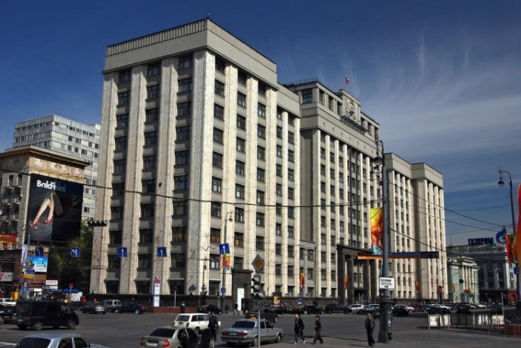

2.2.3. Участие в законотворческой деятельности.

В 2019 году саморегулируемая организация «Союз дорожно-транспортных строителей» «СОЮЗДОРСТРОЙ» участвовала в разработке и обсуждении проектов федеральных законов и иных нормативно-правовых актов Российской Федерации по вопросам, тесно связанным с профессиональной деятельностью членов Союза и с предметом саморегулирования.
Представители саморегулируемой организации принимали участие в обсуждении законопроектов «О внесении изменений в Федеральный закон «О саморегулируемых организациях» и «О внесении изменений в Градостроительный кодекс Российской Федерации и некоторые законодательные акты Российской Федерации».

Кроме этого, принимали участие в обсуждении и других изменений в законодательном обеспечении института саморегулирования в России:
4 марта 2019 года в Государственной Думе, с участием представителя СОЮЗДОРСТРОЯ, состоялось заседание Экспертного совета по нормативно-правовому обеспечению развития колесных транспортных средств, самоходной техники и дорожно-строительного оборудования при Комитете Государственной Думы по экономической политике, промышленности, инновационному развитию и предпринимательству на тему: «Состояние и перспективы развития отрасли машиностроения специализированных производств, колесных транспортных средств, самоходной техники и дорожно-строительного оборудования», на котором рассматривались вопросы по созданию инжинирингового центра на базе полигона МАДИ по созданию полного цикла производства инновационной техники и мерам поддержки экспорта машиностроительной продукции российского производства.
5 марта 2019 года в Государственной Думе, с участием представителя СОЮЗДОРСТРОЯ, состоялось заседание Экспертного совета по строительству, промышленности строительных материалов и проблемам долевого строительства при Комитете Государственной Думы по транспорту и строительству на тему: «О мерах по стимулированию жилищного строительства».
Выступающие отмечали, что в качестве стимулирования существенное значение будут иметь точечные меры, которые могут быть выражены как в предоставлении участникам рынка дополнительных преференций, так и путем точечного изменения законодательства с целью решения отдельных проблем и устранения препятствий на пути перехода к новому формату взаимоотношений на рынке жилищного строительства.
26 марта 2019 года в Государственной Думе, представители СОЮЗДОРСТРОЯ участвовали в заседание Экспертного совета по строительству, промышленности строительных материалов и проблемам долевого строительства при Комитете Государственной Думы по транспорту и строительству на тему: «Формирование эффективной системы документов территориального планирования и градостроительного зонирования как основы комплексного и устойчивого развития территорий». При обсуждении данного вопроса отмечена актуальность в свете задач, поставленных Президентом РФ в послании Федеральному Собранию по пространственному развитию России и обеспечению высоких требований к комфорту и качеству городской среды через институт градостроительного планирования, формирование и реализацию инвестиционных строительных программ.
14 мая 2019 года СОЮЗДОРСТРОЙ принял участие в парламентских слушаниях Государственной Думы Российской Федерации на тему: «Снижение процентных ставок как фактор повышения доступности ипотечного кредитования. Правовой и финансовый аспекты». Председатель комитета Госдумы по финансовому рынку А.Г. Аксаков обратился к присутствующим с просьбой передать ему предложения с обоснованием необходимости разработки стандартов проектного финансирования для банков, работающих с эскроу-счетами и проектным финансированием, а также попросил направить предложения по стандарту ипотечного кредитования и представить экспертную оценку типовых условий банков, которые приводят к удорожанию стоимости строительства при введении эскроу-счетов.
12 ноября 2019 года в Государственной Думе, с участием представителя СОЮЗДОРСТРОЯ, состоялось заседание Экспертного совета по строительству, промышленности строительных материалов и проблемам долевого строительства при Комитете Государственной Думы по транспорту и строительству на тему: «Переход к новому формату взаимоотношений на рынке жилищного строительства». Выступающие отмечали, что определяющую роль в становлении эффективной системы планирования и реализации инвестиционных проектов капитального строительства играет высокопрофессиональная деятельность каждого участника проекта, начиная с формирования концепции проекта, определения целесообразности предложенного строительства, правовых, организационных и экономических основ реализации проекта.
10 декабря 2019 года в Государственной Думе представитель СОЮЗДОРСТРОЯ принял участие в заседание Экспертного совета по строительству, промышленности строительных материалов и проблемам долевого строительства при Комитете Государственной Думы по транспорту и строительству на тему: «Правоприменение нормативного регулирования градостроительной деятельности». Участники заседания отметили, что сложившаяся практика планирования и подготовки основных нормативных технических документов в области градостроительства в настоящее время не обеспечивает достижения целей и выполнения задач национального развития, и не отвечает вызовам, стоящим перед системой нормативных технических документов в области градостроительства. Необходимо разработать и утвердить стратегические приоритеты развития системы нормативных технических документов в области градостроительства.

2.2.4. Участие саморегулируемой организации в мероприятиях, касающихся транспортной отрасли и института саморегулирования.

В течение прошедшего года представители «СОЮЗДОРСТРОЙ» принимали участие в работе научных конференций и семинаров, посвященных проблемам технического регулирования транспортной отрасли Российской Федерации:
23 января состоялось первое в 2019 году заседание Общественного совета при Федеральном дорожном агентстве. Вел его председатель совета, член Общественной палаты Российской Федерации, первый заместитель председателя Комиссии по ЖКХ, строительству и дорогам П.П.Орлов.
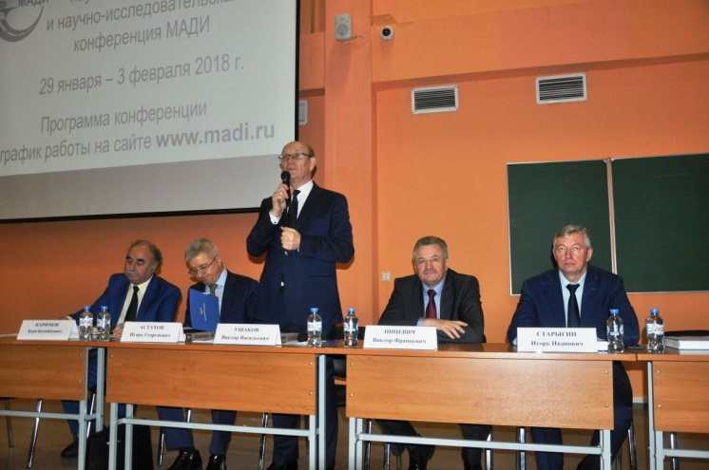
В заседании, вместе с членами совета, в состав которого входит генеральный директор СРО «СОЮЗДОРСТРОЙ» Л.А.Хвоинский, приняли участие руководитель Росавтодора А.А. Костюк, заместитель руководителя И.В. Костюченко и начальник Управления административно-кадровой работы и правового обеспечения В.В. Тимофеев.
Одной из ключевых тем обсуждения стал национальный проект «Безопасные и качественные автомобильные дороги», основой эффективной реализации которого должно стать использование качественных материалов и прогрессивных технологий, а также многоступенчатая система контроля, в том числе общественного.
01 февраля в Московском автомобильно-дорожном государственном техническом университете (МАДИ) состоялась V Международная научно-практическая конференция: «Инновационные технологии: пути повышения межремонтных сроков службы автомобильных дорог».
Мероприятие, в котором приняли участие более 400 специалистов дорожной отрасли, было организовано и проведено при участии СРО «СОЮЗДОРСТРОЙ».
С приветственными словами и докладами по заявленной теме выступили и.о. ректора МАДИ Г.В. Кустарев, директор Департамента государственной политики в области дорожного хозяйства Минтранса России И.Г. Астахов, заместитель председателя правления ГК «Автодор» И.Ю. Зубарев, начальник Управления научно-технических исследований и информационного обеспечения Росавтодора А.Н. Каменских, генеральный директор Ассоциации «РАДОР» И.И. Старыгин, руководитель секретариата Межправительственного совета дорожников Б.Б. Каримов. Большой интерес собравшихся вызвал доклад генерального директора СРО «СОЮЗДОРСТРОЙ» Л.А. Хвоинского о совместной с МАДИ работе над стандартами и видеоприложениями к стандартам на выполнение дорожно-строительных работ.
Особое внимание на конференции уделялось вопросам строительства цементобетонных автомобильных дорог, применяемым при этом технологиям, а также способам ухода за уложенным цементобетонным покрытием. Технологические и методологические особенности этих процессов излагались в докладе проректора по научной работе МАДИ В.В. Ушакова и детализировались в выступлениях других ученых МАДИ.
О современных иностранных технологиях, способствующих повышению межремонтных сроков службы автомобильных дорог, с трибуны конференции рассказывали представители ООО «Компании Би Эй Ви» (Член СРО «СОЮЗДОРСТРОЙ»), а также компаний «WIRTGEN INTERNATIONAL», «STRABAG», «LafargeHolcim», «Gomaco», «Otto Alte – Teigeler». Своими наработками делились с участниками конференции специалисты ООО ПКФ «Стройпрогресс», ООО «Тенсар», ООО «АКО Системы водоотводов» и других российских предприятий.
22 февраля СОЮЗДОРСТРОЙ принял участие в общественных слушаниях, организованных в рамках партийного проекта «Единой России» «Безопасные дороги». Обсуждался вопрос о внесении поправок в Кодекс об административных правонарушениях (КоАП) о введении нового штрафа за превышение скорости водителями автотранспорта. В ходе слушаний была проанализирована информация, собранная активистами партийного проекта. По их данным, большинство граждан негативно относятся к вопросу усиления ответственности водителей. Новость о соответствующем предложении встретила негативную редакцию более чем у 56% респондентов.
28 февраля состоялась IV международная научно-практическая конференция «Российский рынок нерудных строительных материалов». В традиционном мероприятии, организованном Ассоциацией «Карьеры Евразии», приняли участие представители Министерства транспорта Российской Федерации, Федерального дорожного агентства Минтранса России, Государственной компании «Российские автомобильные дороги», СРО «СОЮЗДОРСТРОЙ», отраслевых ассоциаций, производителей нерудных стройматериалов и подрядных предприятий.
На конференции рассматривались вопросы добычи, транспортировки и ценообразования нерудных строительных материалов. Особое внимание было уделено нормативной базе дорожного хозяйства. Участники заседания приняли решение о завершении в кратчайшие сроки перехода на новые стандарты, обеспечивающие выполнение требований Технического регламента Таможенного союза «Безопасность автомобильных дорог».
7 марта при участии СОЮЗДОРСТРОЯ состоялось заседание Совета по стандартизации при Федеральном агентстве по техническому регулированию и метрологии (Росстандарт). На заседании был представлен проект Государственного доклада о состоянии работ в сфере стандартизации за 2018 год. В процессе обсуждения были сформулированы предложения и внесены корректировки, уточняющие положения проекта.
19 марта состоялось заседание Общественного совета федерального партийного проекта партии «ЕДИНАЯ РОССИЯ» «Безопасные дороги». В его работе приняли участие представители Государственной Думы Российской Федерации, эксперты из Федерального дорожного агентства Министерства транспорта Российской Федерации, саморегулируемой организации «Союз дорожно-транспортных строителей «СОЮЗДОРСТРОЙ» и других организаций. В процессе обсуждения вопросов повестки члены Общественного совета высказались против усиления административной ответственности водителей за нарушение скоростного режима и снижения нештрафуемого порога скорости с 20 до 10 километров в час.
2 апреля в Федеральном автономном учреждении «Федеральный центр нормирования, стандартизации и технической оценки соответствия в строительстве (ФАУ «ФЦС») состоялось совещание по вопросу разработки «Стратегии развития строительной отрасли Российской Федерации до 2030 года» (в части технического регулирования строительства). Представителей СОЮЗДОРСТРОЯ привлекли в качестве экспертов для обсуждения подраздела стратегии. В ходе рассмотрения проекта отмечалось, что на начало 2019 года фонд нормативных технических документов составляет 340 сводов правил и 1090 стандартов. Вместе с тем, в ходе реального строительства отмечаются недостатки в технических документах и несоответствие российских стандартов современным требованиям и мировым стандартам. Учитывая, что нельзя бесконечно создавать новые правила, в ходе реализации стратегии предстоит упорядочить работу по техническому регулированию, выстроить простую и понятную схему, позволяющую системно пользоваться сводами правил и образующую единую, комплексную, функционально-ориентированную систему нормативных документов в строительстве.
3 апреля в Доме Правительства состоялось итоговая коллегия Министерства транспорта Российской Федерации. СОЮЗДОРСТРОЙ на мероприятии представлял генеральный директор Л.А.Хвоинский. Особое внимание на коллегии уделили итогам законопроектной деятельности. Всего в прошлом году по линии Минтранса принято 9 федеральных законов. В план законопроектной деятельности на текущий год включено 130 законопроектов, 21 из которых новые, в том числе: по дорожному хозяйству – 16; в сфере авиации – 18; по автомобильному транспорту – 28. Также продолжится разработка комплекса предложений по внесению изменений в 44-ФЗ и подготовка в связи с этим ряда подзаконных актов.
15 апреля в конгресс-центре Торгово-промышленной Палаты Российской Федерации состоялась Всероссийская конференция «Стратегия развития строительной отрасли в Российской Федерации». В пленарном заседании участвовали представители Союза дорожно-транспортных строителей «СОЮЗДОРСТРОЙ» и других саморегулируемых организаций. Доклады пленарного заседания были посвящены детализации направлений Стратегии. Затем работа продолжилась по трем секциям: «Развитие BIM-технологий в России», «Ценообразование в строительстве», «Влияние государственных и корпоративных закупок на строительную отрасль».
23 апреля в инновационном центре «Сколково» представители «СОЮЗДОРСТРОЙ» приняли участие в IV конференция «Безопасная дорога. Стратегия безопасности дорожного движения до 2024 года». Вопросы пленарной дискуссии на тему «Безопасная дорога: цель известна, как достичь?» были развиты в ходе 10-ти Круглых столов, охватывающих все аспекты проблемы от федеральных проектов в области безопасности дорожного движения и в дорожной деятельности до формирования культуры, технической политики, развития сервиса, медицинских аспектов, профессиональной подготовки водителей и многого другого.
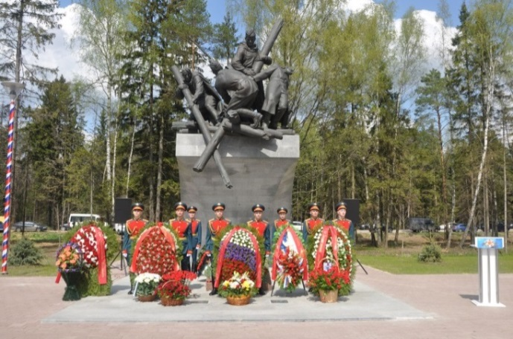
8 мая у Памятника воинам – дорожникам на 71-ом километре федеральной автодороги М-1 «Беларусь», состоялся митинг, посвященный празднованию Дня Победы. В торжественных мероприятиях приняли участие помощник Президента РФ И.Е. Левитин, первый заместитель министра транспорта РФ И.С. Алафинов, руководитель Росавтодора А.А.Костюк, председатель правления Государственной компании «Автодор» В.П. Петушенко, генеральный директор СРО «СОЮЗДОРСТРОЙ» Л.А.Хвоинский, работники и ветераны дорожной отрасли России, а также представители дорожников Республики Беларусь.
В кратких выступлениях почетные гости поздравили участников торжественного митинга с Днем Победы и напомнили о подвигах воинов-дорожников, которые в годы Великой Отечественной войны обслуживали 359 тысяч километров военно-автомобильных дорог. В числе награжденных боевыми наградами насчитывается более 21 тысячи военнослужащих дорожных войск, 59 воинских частей за участие в крупных боевых операциях награждены орденами, а 27 из них получили почетные наименования. В 1945 году, на параде Победы в Москве дорожные войска представлял дважды орденоносный 126-й мостостроительный батальон 3-го Украинского фронта.
15 мая в Москве состоялся научно-практический семинар «Технология холодной регенерации асфальтобетонных покрытий и применение асфальтогранулята». Он был организован и проведен Саморегулируемой организацией «Союз дорожно-транспортных строителей «СОЮЗДОРСТРОЙ» при участии Московского автомобильно-дорожного государственного технического университета (МАДИ) и Ассоциации дорожников Москвы. Открыл семинар проректор по научной работе МАДИ, доктор технических наук профессор В.В. Ушаков. Он проинформировал собравшихся о работе университета, который в этом году планирует выпустить 1840 специалистов.
С приветственным словом, поясняющим важность рассматриваемой темы, к участникам обратился генеральный директор СРО «СОЮЗДОРСТРОЙ» Л.А. Хвоинский.
Подробно, на основе реальных примеров из практики работы, о вариантах повторного использования асфальтобетона (асфальтогранулята) на асфальтобетонных заводах АО «АБЗ Капотня» рассказал доктор технических наук, профессор А.П. Лупанов. Одним из главных препятствий для широкого внедрения рассматриваемой технологии он назвал недостаточность нормативной документации, регламентирующей применение асфальтогранулята при устройстве покрытий автомобильных дорог.
15 мая в Главгосэкспертизе России при участии СОЮЗДОРСТРОЯ состоялось заседание Рабочей группы по методологии ценообразования в строительстве по вопросам рассмотрения методики определения величины накладных расходов в строительстве, организованное Департаментом ценообразования и градостроительного зонирования Министерства строительства и жилищно-коммунального хозяйства Российской Федерации. В ходе обсуждения была рассмотрена предварительная сводка отзывов о методике определения величины накладных расходов в строительстве, подготовленная с участием предприятий – членов саморегулируемой организации «Союз дорожно-транспортных строителей «СОЮЗДОРСТРОЙ». Часть предложенных дополнений принята, отдельные предложения будут доработаны.
16 мая состоялось заседание Общественного совета при Федеральном дорожном агентстве. Члены совета, в число которых входит генеральный директор СРО «СОЮЗДОРСТРОЙ» Л.А.Хвоинский, подвели итоги работы Росавтодора в 2018 году и наметили планы работы на ближайшую перспективу. Вел заседание член Общественной палаты Российской Федерации, первый заместитель председателя Комиссии по ЖКХ, строительству и дорогам, председатель Общественного совета П.П. Орлов.
В ходе заседания заместитель руководителя Росавтодора И.В. Костюченко рассказал о результатах работ, в ходе которых было построено 300 км и отремонтировано более 8,5 тыс. км федеральных автомобильных дорог.
Кроме того, он сообщил о планах по внедрению современных электронных сервисов, упрощающих получение различных государственных услуг. В Федеральном дорожном агентстве уже функционирует интернет-портал услуг по выдаче технических условий на присоединение объектов дорожного сервиса. Планируется совершенствовать это направление, чтобы и другие услуги предоставлять через единую электронную информационно-аналитическую систему.
4 -7 июня в Выставочном комплекс КРОКУС ЭКСПО состоялась Международная специализированная выставка строительной техники и технологий «Bauma СТТ RUSSIA 2019». На выставке представители СОЮЗДОРСТРОЯ ознакомились с новинками строительной техники и технологиями, представленными на «Bauma СТТ RUSSIA 2019» ведущими российскими и зарубежными производителями.
5 июня в Торгово-промышленной палате Российской Федерации состоялась VI-я международная конференция «Практическое саморегулирование 2019». Сотрудники СОЮЗДОРСТРОЯ приняли участие в работе тематической секции, посвященной Стратегии развития саморегулирования в строительстве до 2030 года.
На конференции отмечалось, что экспертное сообщество должно активно подключаться к обсуждению затронутых вопросов, чтобы Основные направления развития саморегулирования до 2030 года стали частью Стратегии развития строительной отрасли, разрабатываемой в настоящее время под руководством Минстроя России. Для ее разработки используется полицентричная схема, при которой каждый раздел стратегии разрабатывается профильной проектной командой. Команды формируются на принципах открытости: эксперты и представители саморегулируемого сообщества вправе заявить свои предложения и принимать непосредственное участие в работе над Стратегией.
13 июня, 19 июня и 3 июля представители «СОЮЗДОРСТРОЙ» приняли участие в трех Стратегических сессиях, посвященных разработке проекта Стратегии развития строительной отрасли Российской Федерации до 2030 года. На заседаниях удалось сформировать видение развития отрасли, очертить контуры видения будущего и обозначить потенциальные ключевые показатели эффективности, обеспечивающие её достижение.
18 июня представитель «СОЮЗДОРСТРОЙ» принял участие в заседание Совета по стандартизации при Федеральном агентстве по техническому регулированию и метрологии. Мероприятие прошло под председательством руководителя Росстандарта А.В. Абрамова.
В ходе работы члены Совета высказали предложения по повышению эффективности деятельности технических комитетов по стандартизации, а также по установлению механизмов взаимодействия, избежания дублирования тематики и повышению прозрачности в деятельности.
20 июня в Москве, при участии СРО «СОЮЗДОРСТРОЙ» состоялась Конференция по стандартизации и оценке соответствия, организованная Российско-Германской внешнеторговой палатой (ВТП). Мероприятие проведено в рамках Диалога по техническому регулированию с ЕАЭС и в целях развития взаимодействия между различными экономическими объединениями двух стран, в частности РСПП и Восточным комитетом германской экономики.
Целью мероприятия стал поиск возможностей гармонизации отечественного законодательства с законодательством ЕС в области технического регулирования, а также обсуждение практической деятельности в области внешней торговли между Россией и ЕС.
18 июля представитель «СОЮЗДОРСТРОЙ» участвовал в заседании Научно-технического совета Государственной компании «Российские автомобильные дороги». На заседании был представлен анализ стандартов организации Государственной компании «Автодор», согласованных для добровольного применения на объектах Государственной компании в соответствии с требованиями Технического регламента Таможенного союза «Безопасность автомобильных дорог».
11 сентября СОЮЗДОРСТРОЙ принял участие в Международной конференции «Нулевой травматизм в сфере строительства». Мероприятие проведено по инициативе секции строительства Международной ассоциации социального обеспечения (ISSA – Construction) при поддержке Минстроя России и ФГБУ «ВНИИ труда» Минтруда России. Кроме того, соорганизатором конференции выступила Ассоциация «Национальное объединение строителей». На заседании обсудили вопросы практического внедрения концепции нулевого травматизма в строительных компаниях, рассмотрели лучшие практики из разных стран, а также обозначили экономические выгоды от применения концепции. Своим видением ситуации и первыми результатами деятельности в данном направлении поделились специалисты и эксперты в области охраны труда из государственных надзорных органов Российской Федерации, представители бизнеса из строительной и других сфер деятельности. Накопленный опыт работы представили докладчики из зарубежных стран, таких, как Германия, Франция, Австрии, Швейцария, Кипр, Чили.
18 сентября состоялось Торжественное мероприятие, посвященное 100-летию Общероссийского профсоюза работников автомобильного транспорта и дорожного хозяйства (Роспрофтрансдор). В заседании приняли участие представители Министерства транспорта Российской Федерации, Государственной думы РФ, руководители Федеральных и региональных профсоюзных органов и организаций - социальных партнеров. Тема достижений профсоюзной организации звучала во всех поздравительных речах. Выступающие тепло отзывались о профсоюзе, о роли организации в жизни каждого человека, о решении многих социальных вопросов.
24 сентября представители «СОЮЗДОРСТРОЙ» в Московском автомобильно-дорожном государственном техническом университете (МАДИ) приняли участие в торжественных мероприятиях по случаю празднования 90-летия Дорожно-строительного факультета МАДИ.
26 сентября при участии генерального директора СРО «СОЮЗДОРСТРОЙ» Л.А.Хвоинского, состоялось заседание Научно-технического совета (НТС) Государственной компании «Российские автомобильные дороги».
В ходе работы руководители секций НТС внесли для обсуждения и согласования предложения по актуализации Программы инновационного развития Государственной компании «Российские автомобильные дороги» на период до 2024 года.
27 сентября состоялось заседание Совета по стандартизации при Федеральном агентстве по техническому регулированию и метрологии (Росстандарт). Вел заседание руководитель Росстандарта А.В. Абрамов.
Члены Совета, в состав которого входит генеральный директор СРО «СОЮЗДОРСТРОЙ» Л.А. Хвоинский, обсудили вопросы, связанные с рассмотрением проекта Программы национальной стандартизации на 2020 год. Из находящихся в работе 5348 тем стандартов, в 2020 году предстоит утвердить 2015, из которых 832 разрабатываются за счет федерального бюджета.
10–11 октября в Санкт-Петербурге, в зале Президентской библиотеки им. Б.Н. Ельцина, впервые в России состоялся Форум «Стандартизация – 2019». При участии СОЮЗДОРСТРОЯ представители власти, бизнеса и общественных организаций обсудили проблемы международной, региональной и национальной стандартизации.
Одной из рассматриваемых тем стал запуск пилотного проекта по разработке стандартов ИСО на основе межгосударственных ГОСТ.
Особое внимание уделялось стандартизации будущего в условиях цифровой среды и машиночитаемых стандартов, которые уже необходимы в таких отраслях как искусственный интеллект и технологии виртуальной реальности.
С 16 по 18 октября в Екатеринбурге проходила Международная специализированная выставка «Дорога 2019». В числе экспонентов - 248 компаний из 50 российских регионов, а также из Китая, Швейцарии и Чехии. Ключевым событием выставки стал всероссийский семинар-совещание «Национальный проект «Безопасные и качественные автомобильные дороги»: горизонт задач на 2020 год», в котором участвовал Председатель Правительства России Д.А. Медведев.
В мероприятиях, приуроченных к проведению выставки, приняли участие: заместитель председателя правительства РФ М.А. Акимов, министр транспорта РФ Е.И. Дитрих, председатель комитета по транспорту и строительству Госдумы ФС РФ Е.С. Москвичев, руководитель Федерального дорожного агентства А.А. Костюк, председатель правления ГК «Автодор» В.П. Петушенко, руководители регионов России, общественных и научных организаций. Союз дорожно-транспортных строителей «СОЮЗДОРСТРОЙ» представляли генеральный директор и руководители предприятий – членов СРО.
17 октября в Большом зале Министерства строительства и жилищно-коммунального хозяйства Российской Федерации состоялось заседание Рабочей группы по методологии ценообразования в строительстве. С участием представителей СОЮЗДОРСТРОЯ, был рассмотрен проект Методики определения сметной стоимости строительства (реконструкции, капитального ремонта) объектов капитального строительства на территории Российской Федерации.
13 ноября в Московском автомобильно-дорожном колледже имени А.А. Николаева состоялись торжественные мероприятия в честь 90-летия со дня его основания. В праздновании приняли участие руководители и представители отраслевых, общественных и образовательных организаций, ветераны Росавтодора и учащиеся колледжа.
16 - 21 ноября в Московском выставочном комплексе «Гостиный двор» проходили мероприятия «Транспортной недели» – ежегодного делового события, проводимого по распоряжению Правительства Российской Федерации и включающего в себя серию общероссийских и международных мероприятий по проблематике транспорта. В работе транспортной недели участвовали представители Президента России и Правительства Российской Федерации, главы регионов, руководители предприятий, научных и общественных организаций. Президент СОЮЗДОРСТРОЯ и генеральный директор СОЮЗДОРСТРОЯ приняли участие в Деловом завтраке с министром транспорта Российской Федерации. Представители саморегулируемой организации и предприятий-членов СРО участвовали в пленарном заседании «IX Международный конгресс «ЭРА-ГЛОНАСС: технологии для человека, бизнеса, государства», в конференции Федерального дорожного агентства Минтранса РФ «Дороги Российской Федерации: влияние национальных проектов».
21 ноября в Москве состоялся X Международный конгресс «Организация дорожного движения в Российской Федерации» (Road Traffic Russia 2019), в работе которого приняли участие представители СОЮЗДОРСТРОЯ. Это мероприятие стало ежегодной площадкой, позволяющей вести прямой конструктивный диалог всех сторон – от органов законодательной власти, федеральных министерств и ведомств до глав регионов, городов и экспертов по каждому из рассматриваемых вопросов.
28 ноября в Москве состоялся международный научно-практический семинар «Современные методы расчета и оценки сроков службы дорожных одежд. Эффективность применения геосинтетических материалов». В числе организаторов саморегулируемая организация «Союз дорожно-транспортных строителей «СОЮЗДОРСТРОЙ», Московский автомобильно-дорожный государственный технический университет (МАДИ), Российское отделение международного геосинтетического общества (РОМГО) и Ассоциация дорожников Москвы.
С приветственным словом выступил генеральный директор СОЮЗДОРСТРОЯ, который отметил важность применения геосинтетических материалов для укрепления грунта рабочего слоя, армирования оснований и покрытий дорожных одежд, для регулирования водно-теплового режима земляного полотна и усиления дренирующих свойств слоев дорожных одежд.
24 декабря в Москве состоялось совместное заседание Совета по стандартизации при Федеральном агентстве по техническому регулированию и метрологии и Общественного Совета при Федеральном агентстве по техническому регулированию и метрологии. В числе участников – руководитель Росстандарта А.В.Абрамов, генеральный директор СРО «СОЮЗДОРСТРОЙ» и другие члены Советов. В ходе заседания были рассмотрены и признаны удовлетворительными результаты деятельности в 2019 году рабочей группы «Строительство».
Особое внимание участники заседания уделили созданию Национального института стандартизации, детально рассмотрев направления, виды деятельности, структуру, функции и программу развития (стратегию) Национального института стандартизации.
24 декабря в Государственной компании «Автодор» под председательством В.П. Петушенко прошло заседание Научно-технического совета компании, в работе которой принял участие генеральный директор СРО «СОЮЗДОРСТРОЙ». На заседании были рассмотрены вопросы по перспективе развития сети скоростных дорог в России и задачи Научно-технического совета по реализации этих проектов.

Кроме этого представители Аппарата саморегулируемой организации
«Союз дорожно-транспортных строителей «СОЮЗДОРСТРОЙ» принимали непосредственное участие в работе Ассоциации «Национальное объединение строителей»:
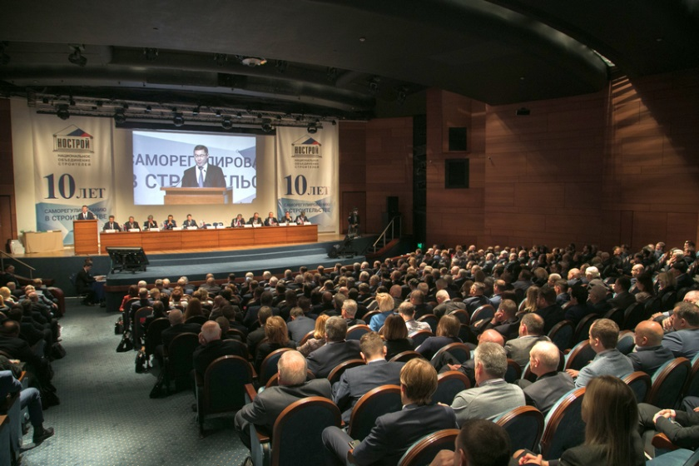
22 апреля в Москве состоялся XVII Всероссийский съезд саморегулируемых организаций, основанных на членстве лиц, осуществляющих строительство, реконструкцию, капитальный ремонт, снос объектов капитального строительства. В нем приняли участие 209 делегатов от саморегулируемых организаций с правом решающего голоса. Союз дорожно-транспортных строителей «СОЮЗДОРСТРОЙ» представлял генеральный директор Л.А.Хвоинский.
С приветствием к участникам съезда обратились заместитель председателя Правительства Российской Федерации В.Л. Мутко и министр строительства и жилищно-коммунального хозяйства Российской Федерации М.В. Якушев.
Отчетный доклад представил президент Национального объединения строителей А.Ю. Молчанов. В рамках повестки делегаты утвердили годовую и бухгалтерскую отчетность, рассмотрели отчет Ревизионной комиссии о результатах финансово-хозяйственной деятельности НОСТРОЙ за 2018 год. Также делегаты Съезда обсудили вопрос о мерах по осуществлению саморегулируемыми организациями контроля за соблюдением их членами требований о наличии не менее двух специалистов по организации строительства, сведения о которых включены в Национальный реестр специалистов в области строительства.
Одним из пунктов повестки дня стал вопрос о досрочном прекращении полномочий действующего президента НОСТРОЙ. По итогам голосования XVII Всероссийский съезд саморегулируемых организаций в строительстве избрал президентом Национального объединения строителей Антона Николаевича Глушкова.
2 декабря в Москве состоялся XVIII Всероссийский съезд саморегулируемых организаций, основанных на членстве лиц, осуществляющих строительство, реконструкцию, капитальный ремонт, снос объектов капитального строительства. В нем участвовали 327 делегатов, из которых 208 – с правом решающего голоса. В работе съезда приняли участие министр строительства и коммунального хозяйства Российской Федерации В.В. Якушев, представители Совета Федерации, Государственной думы РФ, контрольных, общественных организаций и прессы. СОЮЗДОРСТРОЙ представлял генеральный директор Л.А.Хвоинский. После приветственных слов почетных гостей, с докладом выступил президент НОСТРОЙ А.Н. Глушков, который поздравил участников съезда с 10-летием саморегулирования, напомнил о первых шагах и значимых событиях за этот период, а также рассказал о деятельности Национального объединения строителей в 2019 году и назвал перспективные направления дальнейшего развития.
Участники Съезда одобрили работу Национального объединения строителей и утвердили изменения в Устав НОСТРОЙ в связи с необходимостью обеспечения функционирования «Строительной газеты» и расширением полномочий окружных конференций членов НОСТРОЙ. Делегаты единогласно утвердили «Приоритетные направления деятельности НОСТРОЙ» и «Смету расходов на содержание НОСТРОЙ на 2020 год».
Кроме этого, в отчетном периоде Хвоинский Л.А. участвовал в работе Совета по стандартизации при Федеральном агентстве по техническому регулированию и метрологии (Росстандарт) и Экспертном совете по нормативному обеспечению дорожной деятельности при Минтрансе России.
«СОЮЗДОРСТРОЙ» через своих представителей принимал участие в работе Комитетов Национального объединения строителей:
- Комитет по транспортному строительству;
- Комитет по регламенту и саморегулированию;
- Комитет по страхованию и финансовым инструментам строительного рынка;
- Комитет по развитию строительной отрасли и контрактной системе;
- Экспертный совет по вопросам совершенствования законодательства в строительной сфере.

В целях представления интересов членов «СОЮЗДОРСТРОЙ» в их отношениях с органами власти, мы неоднократно обращались в Министерство строительства и жилищно-коммунального хозяйства Российской Федерации, Министерство юстиции Российской Федерации, Федеральную службу по экологическому, технологическому и атомному надзору, и получали от них разъяснения на вопросы, касающиеся правильности применения Градостроительного кодекса по саморегулированию в отношении деятельности застройщика или заказчика, генподрядчика, подрядчика, технического заказчика по порядку проведения строительного контроля.
По обращениям членов саморегулируемой организации было выдано более 30 разъяснений и ответов, как для заказчиков, так и для подрядчиков.
Все документы выдавались в максимально короткие сроки, чтобы у организаторов торгов не было возможности отстранить организации от участия в торгах.

2.2.5. Деятельность СРО «СОЮЗДОРСТРОЙ» в части контроля.

При обращении члена саморегулируемой организации с заявлением о принятии строительной организации в члены саморегулируемой организации, а так же с заявлением о внесении изменений в реестр членов «СОЮЗДОРСТРОЙ», сотрудниками СРО проводится проверка на соответствие законодательству Российской Федерации и требованиям «СОЮЗДОРСТРОЙ». Специалисты проверяют:

1. Квалификационный состав:
- численность, образование (соответствие кодам по ОКСО), стаж работы, квалификация заявленных работников должны соответствовать требованиям «СОЮЗДОРСТРОЙ»;
- наличие в организации специалистов, включенных в Национальный реестр специалистов (НРС), который ведется Национальным объединением строителей;
- соответствие работников, заявленных членом саморегулируемой организации, требованиям в части оформления по основному месту работы в соответствии со штатным расписанием на основании трудового договора;
- требования к повышению квалификации и аттестации.
2. Наличие системы аттестации работников, подлежащих аттестации по правилам, устанавливаемым Федеральной службой по экологическому, технологическому и атомному надзору, в случаях, когда в штатное расписание заявителя включены должности, в отношении выполняемых работ по которым осуществляется надзор указанной Службой и замещение которых допускается только работниками, прошедшими такую аттестацию.
3. Наличие у заявителя принадлежащих ему на праве собственности или ином законном основании зданий и сооружений, строительных машин и механизмов, транспортных средств, средств технологического оснащения, передвижных энергетических установок, средств обеспечения промышленной безопасности, средств контроля и измерений в составе и количестве, которые необходимы для выполнения соответствующих видов работ.
4. Наличие у заявителя соответствующих лицензий и иных разрешительных документов, если это предусмотрено законодательством Российской Федерации.
5. Наличие у заявителя системы контроля качества.
Сотрудники Союза обрабатывают документы на бумажных носителях – заверенные руководством копии трудовых книжек, дипломов, удостоверений о повышении квалификации, аттестатов и оформляют заключение о проверке, которое, совместно с папкой - делом рассматривают на Совете Союза. Все документы подшиваются в дело, заведённое по каждой организации – члену Союза. Документы в электронном виде хранятся в электронной базе данных на сервере Союза. Для ускорения работы по внесению изменений в Реестр «СОЮЗДОРСТРОЙ», у организаций есть возможность подачи документов в электронном виде, для предварительной проверки.
В статье 55.6 Градостроительного кодекса Российской Федерации устанавливается состав документов дела члена Союза.
В состав такого дела входят:
1) документы, представленные для приема в члены саморегулируемой организации;
2) документы, представленные для внесении изменений в реестр членов «СОЮЗДОРСТРОЙ»;
3) документы о результатах осуществления саморегулируемой организацией контроля за деятельностью члена такой организации;
4) документы о мерах дисциплинарного воздействия, принятых саморегулируемой организацией в отношении члена такой организации;
5) иные документы в соответствии с решением саморегулируемой организации.
При принятии новых организаций, а так же при внесении изменений в реестр членов «СОЮЗДОРСТРОЙ», специалистами отдела контроля формируются дела членов Союза в соответствии с Градостроительным кодексом Российской Федерации.

В 2019 году состоялось 34 заседания Совета Союза.
Специалисты «СОЮЗДОРСТРОЙ» проверили на соответствие требованиям «СОЮЗДОРСТРОЙ» документы от 23 организаций-кандидатов.
На заседаниях были рассмотрены 50 заявлений о внесении изменений в реестр членов «СОЮЗДОРСТРОЙ», 26 заявлений из которых на особо опасные, технически сложные объекты капитального строительства, которые оказывают влияние на безопасность объектов капитального строительства, 24 заявлений на объекты капитального строительства.

Рассмотрение заявлений на внесение изменений в реестр членов «СОЮЗДОРСТРОЙ»

Общее количество кандидатов в 2019 году.

В «СОЮЗДОРСТРОЙ» поступило 585 запросов от организаций-членов о необходимости подготовки выписок из реестра членов «СОЮЗДОРСТРОЙ». Специалистами отдела контроля было подготовлено 1077 выписок из реестра членов «СОЮЗДОРСТРОЙ» для участия организаций-членов Союза в торгах.

Общее количество подготовленных выписок из реестра членов «СОЮЗДОРСТРОЙ» в 2019 году.

Контрольная деятельность Союза

Советом СРО «СОЮЗДОРСТРОЙ» от 18 декабря 2018 года был утверждён План проведения проверок членов СРО «СОЮЗДОРСТРОЙ» требованиям законодательства Российской Федерации на 2019 год, включающий 203 организации – члена Союза.

В 2019 году СРО «СОЮЗДОРСТРОЙ» проверила 188 организаций.
15 организаций было исключено до проведения проверки. В 61 организации были выявлены нарушения. По проверенным организациям были составлены заключения, отражающие соответственно выявленные нарушения или их отсутствие.
В процессе работы «СОЮЗДОРСТРОЙ» проверялись учредительные документы (устав, оригиналы свидетельств о регистрации юридического лица, о постановке на учёт в налоговом органе, о внесении записи в ЕГРЮЛ, выписка из ЕГРЮЛ), кадровый состав, наличие специалистов с профильным образованием (трудовые книжки на заявленных специалистов, оригиналы свидетельств о прохождении повышения квалификации, копии дипломов, должностные инструкции руководителей структурных подразделений, специалистов производственно-технических, энергомеханических, контрольных и других технических служб и подразделений). Контролировалось наличие заявленных специалистов в Национальном реестре специалистов в НОСТРОЙ. Кроме того, контролировалось соответствие требованиям к минимально необходимому материально-техническому оснащению организаций (список техники и оборудования, ПТС и ПСМ на машины и транспортные средства, оригиналы или нотариально заверенные свидетельства о собственности или договора аренды на земельные участки, здания и сооружения), наличие системного подхода в обеспечении качества производимой продукции (приказы, сертификаты лаборатории, свидетельства о поверке оборудования, инструкции, журналы входного и лабораторного контроля), а так же в охране труда (наличие заявленной службы охраны труда с указанием ответственных лиц, приказы о назначении ответственных за ОТ и ПБ – охрану труда и промышленную безопасность, журналы вводного инструктажа и инструктажа на рабочем месте, оригиналы свидетельств о прохождении обучения по охране труда).

Проведение проверок в 2019 году

Результаты данных проверок были рассмотрены на заседаниях контрольной комиссии. Было проведено 15 заседаний контрольной комиссии. В дальнейшем все материалы заседаний были переданы на рассмотрение дисциплинарной комиссии для применения мер дисциплинарного воздействия.
При проведении проверок выявлялись следующие нарушения:
- несвоевременное прохождение курсов по повышению квалификации сотрудников и аттестации;
- отсутствие специалистов, необходимых для соответствия требованиям «СОЮЗДОРСТРОЙ»;
- несоответствие образования специалистов требованиям Союза;
- отсутствие системного подхода к вопросам качества выполняемых работ и охране труда.
В соответствии с Федеральным Законом № 372-ФЗ (от 3 июля 2016 года) "О внесении изменений в Градостроительный кодекс Российской Федерации и отдельные законодательные акты Российской Федерации", саморегулируемая организация обязана контролировать фактический совокупный размер обязательств члена саморегулируемой организации по договорам строительного подряда, договорам подряда на осуществление сноса, заключенным таким членом с использованием конкурентных способов заключения договоров. Для этого, согласно Положению o проведении Саморегулируемой организацией «Союз дорожно-транспортных строителей «СОЮЗДОРСТРОЙ» анализа деятельности своих членов на основании информации, представляемой ими в форме отчетов» СРО ежегодно до 1 марта проводит анализ деятельности своих членов. В 2019 году был проведен анализ деятельности 201 организации.
Помимо проведения анализа деятельности «СОЮЗДОРСТРОЙ» ведет постоянный контроль за исполнением членами СРО обязательств по договорам строительного подряда, заключенным с использованием конкурентных способов заключения договоров с помощью Электронного реестра сведений об обязательствах членов СРО по договорам подряда, который ведет Национальное объединение строителей.

Уровни ответственности членов «СОЮЗДОРСТРОЙ»
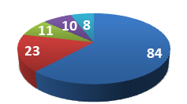
Компенсационный фонд возмещения вреда
Компенсационный фонд обеспечения договорных обязательств

В 2019 году в адрес СРО «СОЮЗДОРСТРОЙ» поступило 1065 уведомлений о проведении в организациях-членах «СОЮЗДОРСТРОЙ» проверок органами государственного строительного надзора.
Так же поступило 549 обращений о выявленных нарушениях технических регламентов, требований проектной документации и нормативных правовых актов при проведении проверок надзорных органов на объектах транспортного строительства.
В течении года на заседаниях были рассмотрены вопросы по обращениям надзорных органов в отношении 19 членов СРО.
- направлено 19 уведомлений о необходимости проведения комплекса мероприятий, направленных на усиление строительного контроля;
- проведено 3 совещания с ведущими организациями-заказчиками, состоящими в «СОЮЗДОРСТРОЙ». На совещаниях рассматривались вопросы контроля качества строительства, в том числе строительный контроль за субподрядными организациями. Обсуждались мероприятия, которые необходимо проводить для повышения качества и безопасности работ. Были разработаны планы мероприятий, направленных на предупреждение нарушений требований технических регламентов, проектной документации, стандартов СТО СРО «СОЮЗДОРСТРОЙ».
Специалистами отдела контроля оказывалась помощь по приведению в соответствие документов, предоставляемых организациями во время проверки, проводился контроль сроков исполнения предписаний. Еженедельно подготавливалась статистическая информация по своевременности устранения нарушений, выявленных в процессе проведения выездных проверок.
Все материалы по выездным проверкам архивируются и хранятся в бумажном и электронном виде. Для этого службами Союза было организованно архивное помещение и установлен отдельный жесткий диск на сервере «СОЮЗДОРСТРОЙ».

Отчет о работе информационного портала

Сотрудниками СРО «СОЮЗДОРСТРОЙ» поддерживается актуальность предложений, работоспособность Информационного Портала.
Проект состоит из двух основных частей:
Информационная часть включает справочную информацию, реестры организаций, полезные ссылки.
Раздел «спрос–предложения членов Союза» - формируется самостоятельно зарегистрированными на портале членами Союза.
Для работы с Порталом необходимо зарегистрироваться и выбрать интересующую тематику, после этого, используя подсказки, можно получить или отправить необходимую информацию, то есть составить заявку с предложением своих услуг, передачей в аренду техники, покупкой-продажей строительных материалов и изделий, сведениями об объёмах требуемых услуг, либо найти информацию о других партнёрах.
За 2019 год информационный портал СРО «СОЮЗДОРСТРОЙ» посетило более 4000 пользователей. Средняя посещаемость Портала составляет 2-4 пользователя в сутки. На Портале зарегистрирован 151 пользователь.

Деятельность Контрольной комиссии в 2019 году

Контрольная комиссия «СОЮЗДОРСТРОЙ» создана решением Совета Союза 14 мая 2009 года, протокол № 4.
Комиссия является постоянно действующим коллегиальным органом «СОЮЗДОРСТРОЙ» при Совете Союза, задачей которого является контроль над соблюдением членами «СОЮЗДОРСТРОЙ» требований, правил и стандартов «СОЮЗДОРСТРОЙ», а также действующего законодательства Российской Федерации, положений устава и иных внутренних документов «СОЮЗДОРСТРОЙ», решений Общего собрания и Совета «СОЮЗДОРСТРОЙ».
Со времени создания Контрольная комиссия провела 171 заседание. На них были рассмотрены итоги 2900 проверок, по которым были приняты соответствующие решения, произведена передача дел на Дисциплинарную комиссию, рассмотрены письменные обращения, созданы рабочие группы.
Целями и задачами Контрольной комиссии в 2019 году было рассмотрение заключений по итогам проведенных проверок на предмет соблюдения требований, установленных в «СОЮЗДОРСТРОЙ», положений Устава, решений Общего собрания и Совета Союза, контроль за устранением нарушений организациями - членами Союза в установленные сроки, рассмотрение поступающих заявлений, жалоб, обращений или уведомлений о нарушениях членами Союза и создание рабочих групп по проверке данных фактов, взаимодействие с Дисциплинарной комиссией «СОЮЗДОРСТРОЙ», Аппаратом управления, структурными подразделениями Союза.
Состав действующей Контрольной комиссии утвержден Решением Совета саморегулируемой организации «Союз дорожно-транспортных строителей «СОЮЗДОРСТРОЙ», Протокол № 53 от «01» декабря 2017 года.

Цели и задачи Контрольной комиссии
Систематизация контрольной деятельности:
Рассмотрение поступающих заявлений, жалоб, обращений или уведомлений
о нарушениях членами Союза и создание комиссий по проверке фактов

Проведение заседаний Контрольной комиссии по итогам проведенных проверок на предмет соблюдения требований установленных в «СОЮЗДОРСТРОЙ»,
правил и стандартов, действующего законодательства Российской Федерации, положений устава, решений О

бщего собрания и Совета Союза.

Контроль за устранением нарушений организациями членами «СОЮЗДОРСТРОЙ» в установленные сроки.

Взаимодействие с Дисциплинарной комиссией «СОЮЗДОРСТРОЙ», Аппаратом управления, структурными подразделениями СРО

В 2019 году состоялось 15 заседаний Контрольной комиссии.
На заседаниях Контрольной комиссии были рассмотрены итоги 188 плановых проверок. В итоге:
- 127 организаций прошли проверку без нарушений;
- в 61 организации были выявлены нарушения
- материалы по 50 организациям были направлены на рассмотрение Дисциплинарной комиссии для принятия мер дисциплинарного воздействия или передачи в юридический отдел для проведения претензионной работы;
- 11 организаций предоставили необходимые сведения и после повторной проверки нарушения сняты.

Схема работы Контрольной комиссии в 2019 году

Рассмотрено заключений по Актам проверок 188
Организации с нарушениями 61
Организации без нарушений
127
В дело организации
Направлены на дисциплинарную комиссию
50

Устранили нарушения
до заседания дисциплинарной комиссии
11

Кроме этого, в 2019 году состоялось 8 заседаний Комиссии по охране труда саморегулируемой организации «Союз дорожно-транспортных строителей «СОЮЗДОРСТРОЙ», на которых были рассмотрены 16 несчастных случаев, произошедших с работниками организаций – членами «СОЮЗДОРСТРОЙ». По каждому несчастному случаю был подготовлен ответ в контролирующие органы и направлены Уведомления об усилении контроля за требованиями к охране труда и технике безопасности строительства в организации, у которых произошли эти несчастные случаи.

Деятельность Дисциплинарной комиссии в 2019 году.

Дисциплинарная комиссия саморегулируемой организации «Союз дорожно-транспортных строителей «СОЮЗДОРСТРОЙ» согласно «Положению о Дисциплинарной комиссии «Союз дорожно-транспортных строителей «СОЮЗДОРСТРОЙ», является специализированным органом по рассмотрению дел о применении в отношении членов «СОЮЗДОРСТРОЙ» мер дисциплинарного воздействия.
В течение 2019 года состоялось 6 заседаний Дисциплинарной комиссии. На них рассматривались вопросы применения мер дисциплинарного воздействия в отношении членов «СОЮЗДОРСТРОЙ» за несоблюдение ими требований федерального законодательства РФ и условий членства в СРО «СОЮЗДОРСТРОЙ».

Меры дисциплинарной ответственности

На заседании Дисциплинарной Комиссии были рассмотрены следующие основные нарушения:
- непредставление документов на специалистов, необходимых для подтверждения соответствия требованиям «СОЮЗДОРСТРОЙ»;
- непредставление Отчета о деятельности члена саморегулируемой организации за 2018 год.
На заседаниях Дисциплинарной комиссии были применены следующие меры дисциплинарного воздействия:
- 37 организациям-членам «СОЮЗДОРСТРОЙ», были вынесены предписания об обязательном устранении выявленных нарушений в установленные сроки: ООО «Аи-Видео», ООО «БАУГРАНД», ООО «ГАРАНТА», ООО «ЭкоИнвестСтрой», ООО «СтройКомплект», ООО «КОНЦЕНСУС+», ООО «Энерго-Развитие», ООО «Научно-Производственный Центр Дэйтлайн», ООО «УГС № 75», ООО «ДОРИНЖСТРОЙ», ООО СП «Минскметрострой», ООО «Триартстрой», ООО «СМУ-6», ООО «СЕФКО», ООО «СПЕЦМОСТ», ООО «Строительная Компания ПАТРИОТ», ООО «СпецЭнергоСервис», ООО «ПромСвязьТехнологии», ООО «ПАРИТЕТ-КОНТРОЛЬ», ООО «КОМСТРОЙ», ООО «МонтажЭлектроНаладка», ООО «Строительная компания», ООО «Прайд», ООО «Бурбау», ООО «Научно-проектный институт Исследование мостов и других инженерных сооружений», ООО «СТРОЙМОСТЛИЗИНГ», АО «УРСТ», ООО «ГК «ММ-Строй», ООО «СК «СтройАрсенал», ООО «ГидроПромТех», ООО «ЭкоИнвестСтрой», ООО «Магистраль», ООО «ТАНстрой», ООО ПСК «ГЕФЕСТ», ООО «Транспорт и партнеры», ООО «ВИСЛА ПРОГРЕСС», ООО «Малое инновационное предприятие МАДИ-Дорожные Технологии», ООО «АТЛАНТ»,
- 1 из них было вынесено предупреждение, за неустранение выявленных нарушений в срок: ООО «ВИСЛА ПРОГРЕСС»;
- 8 организациям был выписан штраф: ООО «Стройиндустрия», ООО «МежРегионСтройТрест», ООО «КОНЦЕНСУС+», ООО «СтройИндустрия», ООО «СМУ-6», ООО «Управляющая строительная компания», ООО «Механизированная колонна», ООО «ПромСвязьТехнологии»,
- 11 организациям было приостановлено право: ООО «Стройиндустрия», ООО «МежРегионСтройТрест», ООО «Энерго-Развитие», ООО «СП Минскметрострой», ООО «СтройИндустрия», ООО «СК УС-620», ООО «СМУ-6», ООО «Управляющая строительная компания», ООО «Механизированная колонна», АО «ТАНстрой», ООО «Транспорт и партнеры»;
- 9 организаций было рекомендовано на исключение из членов «СОЮЗДОРСТРОЙ»: ООО «Стройиндустрия», ООО «МежРегионСтройТрест», ООО «Энерго-Развитие», ООО «СтройИндустрия», ООО «СК УС-620», ООО «СМУ-6», ООО «Управляющая строительная компания», ООО «Механизированная колонна», АО «ТАНстрой».

Взыскание задолженности
В течение всего 2019 года велась регулярная работа по взысканию дебиторской задолженности по оплате членских взносов с членов СРО «СОЮЗДОРСТРОЙ», а также выбывших членов из состава саморегулируемой организации. Арбитражными судами рассмотрены иски и вынесены судебные решения, по которым получены исполнительные листы и направлены на исполнение в службу судебных приставов. Часть задолженности в настоящее время взыскана в рамках исполнительного производства. Некоторые из должников, после направления претензий и подачи исков в суд, добровольно оплатили задолженность, что также является результатом системного подхода к работе.

Состояние компенсационных фондов «СОЮЗДОРСТРОЙ»
По состоянию на 01 января 2019 г. фактическая величина компенсационных фондов возмещения вреда и обеспечения договорных обязательств «СОЮЗДОРСТРОЙ» составляла 1 255 674 тысяч рублей.

В течении 2019 года сумма компенсационных фондов изменилась:
1. Прирост за счет вновь вступивших организаций на сумму 25 700 тысяч рублей.
2. Прирост компенсационных фондов за счет размещения средств на специальных счетах произошел на сумму 40 771 тыс. рублей, в том числе:
- прирост КФ ВВ – 10 561 тыс. рублей,
- прирост КФ ОДО – 30 210 тыс. рублей.
3. Прирост компенсационных фондов за счет увеличения предельного размера обязательств составляет 57 300 тысяч рублей.

Поэтому по состоянию на 01.01.2020 года общая сумма компенсационных фондов возмещения вреда и обеспечения договорных обязательств составляет:

- 1 379 445 тысяч рублей.

2.2.6. Информационное и методическое обеспечение членов «СОЮЗДОРСТРОЙ», взаимодействие со СМИ.

Официальный сайт организации.
Для организации информационного и методического обеспечения членов Союза, в соответствии со статьей 55.9. «Обеспечение саморегулируемой организацией доступа к информации о своей деятельности и деятельности своих членов» Градостроительного кодекса Российской Федерации, а также статьей 7 «Обеспечение саморегулируемой организацией доступа к информации и защита саморегулируемой организацией информации от ее неправомерного использования» Федерального закона от 01.12.2007 № 315-ФЗ «О саморегулируемых организациях» в апреле 2009 года был открыт официальный сайт СРО «СОЮЗДОРСТРОЙ», расположенный по адресу www.npmod.ru

Саморегулируемая организация в целях обеспечения доступа к информации о своей деятельности и деятельности членов Союза, наряду с информацией, предусмотренной Федеральным законом "О саморегулируемых организациях", обязана размещать на своем сайте в сети "Интернет" следующую информацию и документы:
1) Наименование, адрес (местонахождение) и номера контактных телефонов саморегулируемой организации;
2) Наименование, адрес и номера контактных телефонов органа надзора за саморегулируемыми организациями;
3) Наименование, адрес (местонахождение) и номера контактных телефонов некоммерческих организаций, членом которых является саморегулируемая организация.
4) перечень видов работ, которые оказывают влияние на безопасность объектов капитального строительства и информацию о решении вопросов по выдаче свидетельства о допуске к работам;
5) Реестр членов саморегулируемой организации;
6) Размер и порядок формирования компенсационного фонда саморегулируемой организации, перечень выплат из средств этого фонда, осуществленных по обязательствам своих членов;
7) Размеры вступительного и регулярных членских взносов и порядок их уплаты;
8) Документы, принятые общим собранием членов саморегулируемой организации или постоянно действующим коллегиальным органом управления саморегулируемой организации;
9) Состав постоянно действующего коллегиального органа управления саморегулируемой организации.

Согласно Федеральному закону №113-ФЗ от 07.06.2013 года «О внесении изменений в отдельные законодательные акты Российской Федерации по вопросам обеспечения информационной открытости саморегулируемых организаций» с 6 декабря 2013 года на сайт добавлена следующая информация:
1. Положение о раскрытии информации, устанавливающее порядок обеспечения информационной открытости деятельности саморегулируемой организации и деятельности её членов.
2. Порядок прекращения членства в саморегулируемой организации.
3. Полные и (в случае, если имеются) сокращенные наименования некоммерческих организаций, членом которых является саморегулируемая организация, место их нахождения, номера контактных телефонов и адреса электронной почты.
4. Фамилия, имя, отчество лица, осуществляющего функции единоличного исполнительного органа юридического лица – члена Союза, и (или) руководителя коллегиального исполнительного органа юридического лица – члена Союза.
Сайт в полной мере соответствует вышеизложенным требованиям.
Дополнительно на сайте существуют разделы:
  - Законодательство – раздел, в котором собраны актуальные Федеральные законы, постановления, распоряжения Правительства, нормативные правовые акты, официальные разъяснения по теме саморегулирования.
  - Вопрос-ответ – раздел, в котором можно задать вопрос специалистам Союза и прочитать ранее опубликованные ответы.
  - Стандарты СРО – разработка стандартов организации.
  - Организация обучения – информация об учебных центрах и программах повышения квалификации.
  - Новости – регулярно обновляемая лента новостей о деятельности организации.
  - Объявления – наиболее важные сообщения.
  - Информационный портал – информация о проводимых аукционах и компаниях.

Посещаемость сайта (тыс.чел.):

В 2019 году суммарная годовая посещаемость сайта составила 9,1 тыс.человек.
В месяц посещаемость составляет в среднем около 750 чел.
Общее количество страниц сайта – более 2 тыс. (без учета прикрепленных документов).
На сайте сосредоточен большой объем полезной информации для членов и кандидатов на вступление в СРО, а также для сторонних специалистов дорожно-транспортной отрасли.

Участие в совещаниях, форумах, выставках, сотрудничество с прессой и другими СМИ.

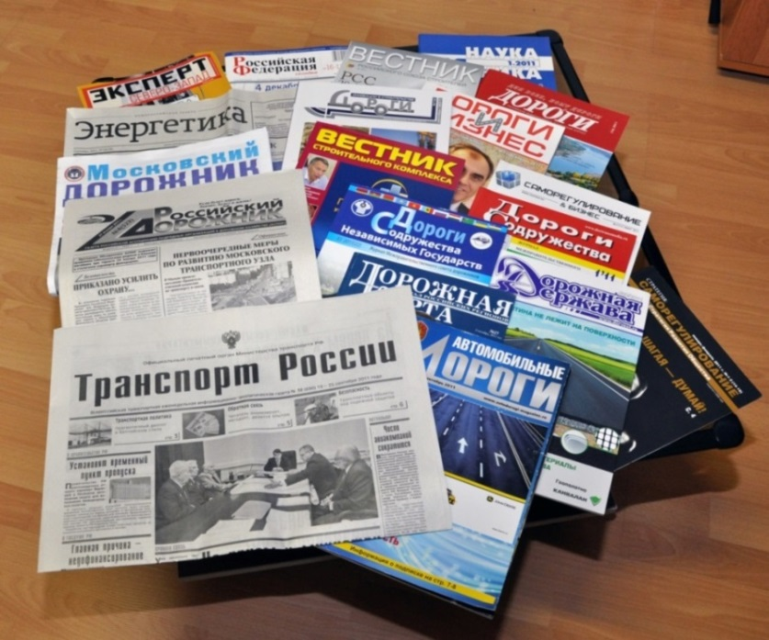
Открытость деятельности саморегулируемой организации «Союз дорожно-транспортных строителей «СОЮЗДОРСТРОЙ» в 2019 году обеспечивалась тесным сотрудничеством с прессой и участием в совещаниях, форумах, выставках и т.п.
В 2019 году в печатных средствах массовой информации опубликовано 27 материалов о СРО «СОЮЗДОРСТРОЙ». Сведения о публикациях содержатся на сайте саморегулируемой организации в разделе «Пресса о нас». К Общему собранию подготовлен видеоролик о работе СРО.
В 2019 году СОЮЗДОРСТРОЙ продолжал работу по пропаганде дорожной отрасли Российской Федерации, распространяя энциклопедическую антологию «Дороги, мосты и тоннели России», изданную при содействии Федерального дорожного агентства Министерства транспорта Российской Федерации (Росавтодор). Книга, объемом 1368 страниц, рассказывает о развитии дорожно-транспортного строительства с древних времен до настоящего времени. В ней представлена информация о всех действующих федеральных и территориальных органах управления дорожным хозяйством страны. Есть раздел в котором представлен перечень подрядных организаций Российской Федерации с указанием руководителей и адресов предприятий. Впервые в истории, в книге представлен список Почетных дорожников России с момента учреждения этого звания в 1938 году. Также приводится список дорожников, награжденных государственными наградами.
В целом сотрудничество осуществлялось более чем с 10 средствами массовой информации. В числе основных – единственный официальный орган Министерства транспорта РФ газета «Транспорт России».
Среди других изданий, активно взаимодействующих с Союзом - журнал, журнал «Дороги Евразии», издающийся в Уфе, журналы «Дороги. Инвестиции в строительство» и «Мир дорог» из Санкт-Петербурга, журналы «Строительная орбита», «Безопасные и качественные автомобильные дороги», «Дорожное строительство», «Дороги и транспорт», «Транспортная стратегия ХХI века» из Москвы, и другие.
Налажено взаимодействие со средствами массовой информации, нацеленными на международную аудиторию, такими, как журнал «Дороги содружества СНГ» – орган Межправительственного Совета дорожников.
Продолжалось сотрудничество с изданиями, разрабатывающими тему саморегулирования в строительстве. Прежде всего, это интернет-газета «Строительство.ru», отраслевой журнал «Строительство» и другие.
Оперативная информация регулярно размещалась на сайте Союза в разделе «Новости». За год там появились 46 сообщений о работе СРО «СОЮЗДОРСТРОЙ». Периодически часть этой информации размещалась на сайте Национального объединения строителей, на сайтах и в новостных подборках периодических изданий.
Печатные средства массовой информации с большим вниманием относятся к работе Союза во всех областях, связанных с участием в законодательной деятельности, с подготовкой кадров, разработкой стандартов, поиском новых технических, технологических и организационных направлений развития дорожной отрасли. Это связано с тем, что ни одного сколь-нибудь заметного и значимого события в отрасли транспортного строительства и в сфере саморегулирования не проходит без участия СРО «СОЮЗДОРСТРОЙ» и предприятий-членов саморегулируемой организации.
В средствах массовой информации регулярно находило отражение участие аппарата СРО «СОЮЗДОРСТРОЙ» и компаний-членов СРО в Общественном совете Росавтодора, в Экспертном совете Минтранса по повышению инновационности государственных закупок в транспортном комплексе, в Научно-техническом совете Минтранса России, в заседаниях Комитета по транспорту и строительству Государственной думы ФС РФ, в Совете Национального объединения строителей, в Комитетах НОСТРОЙ.
Кроме того, СМИ отражали участие Союза в форумах, совещаниях, выставках, автопробегах и других мероприятиях, связанных с самыми актуальными вопросами современного развития и касающихся всех направлений деятельности – законотворчества, технического регулирования, подготовки кадров, развития инновационных технологий и общественно значимых событий.
2.2.7. Повышение уровня профессиональной квалификации сотрудников предприятий, входящих в СРО «СОЮЗДОРСТРОЙ».

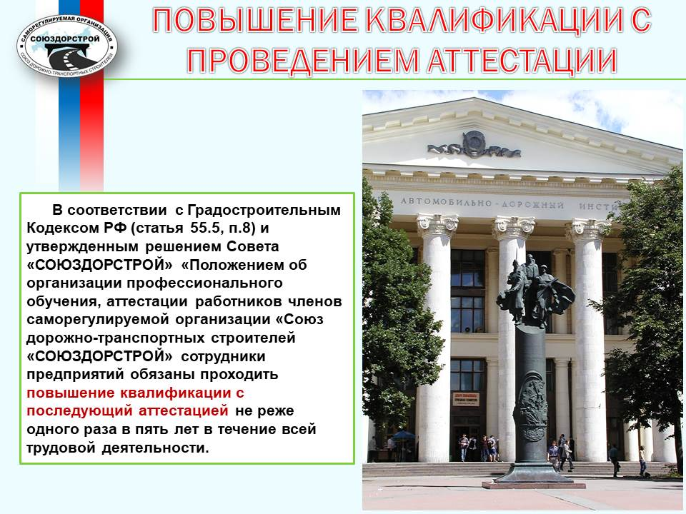
В соответствии с Градостроительным Кодексом Российской Федерации и утвержденным решением Совета «СОЮЗДОРСТРОЙ» «Положением об организации профессионального обучения, аттестации работников членов саморегулируемой организации «Союз дорожно-транспортных строителей «СОЮЗДОРСТРОЙ» члены Союза обязаны проходить повышение квалификации и аттестацию не реже одного раза в пять лет в течение всей трудовой деятельности.
Для контроля своевременного повышения квалификации и аттестации создана база данных по инженерно–техническим работникам, заявляемым как специалисты по организации строительства.
В 2019 году прошли повышение квалификации с проведением аттестации 69 специалистов, включенных в Национальный реестр специалистов.
Для качественного и безопасного выполнения строительных работ в подрядных организациях должны работать не только специалисты с высшим образованием, но и высококвалифицированные рабочие, обладающие теоретическими знаниями и практическими навыками работы с современными технологиями и материалами.
В 2019 году «СОЮЗДОРСТРОЙ» продолжил работу по взаимодействию с Центрами по подготовке рабочих кадров. Специалисты СРО «СОЮЗДОРСТРОЙ» оценили работу Центров подготовки рабочих кадров в соответствии с разработанными в СРО «СОЮЗДОРСТРОЙ» показателями и специальной системой баллов по каждому показателю. В число сравнительных характеристик вошли такие критерии, как:
- количество обучаемых по специальностям за последние 5 лет,
- наличие квалифицированного преподавательского состава,
- оснащенность учебных классов,
- наличие тренажеров,
- наличие полигонов для практических занятий,
- возможность проживания на период обучения,
- опыт подготовки специалистов по дорожным профессиям.
В результате было определено 8 Центров, которые проводят наиболее качественное обучение и переподготовку рабочих специалистов. С ними заключены договора о сотрудничестве в области подготовки рабочих кадров для организаций – членов СРО «СОЮЗДОРСТРОЙ».
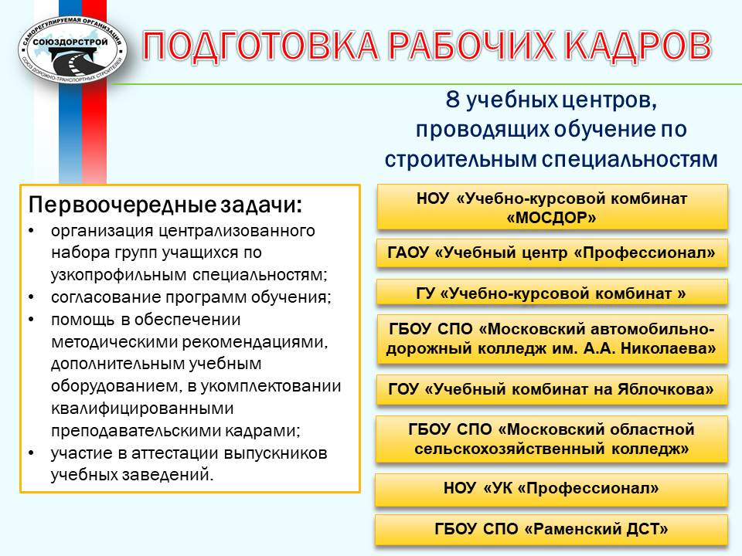
СРО «СОЮЗДОРСТРОЙ» исходит из того, что уровень подготовки кадров должен быть единым, независимо от места расположения учебного заведения и способностей руководителей. Поэтому Саморегулируемая организация «СОЮЗДОРСТРОЙ» считает необходимым наладить координацию обучения рабочих кадров. В числе первоочередных задач:
-организация централизованного набора групп учащихся по узкопрофильным специальностям;
- согласование программ обучения;
-помощь в обеспечении методическими рекомендациями, дополнительным учебным оборудованием, в укомплектовании квалифицированными преподавательскими кадрами;
- участие в аттестации выпускников учебных заведений.
Долгое время структура профобразования в России состояла из трех ступеней: начальное, среднее и высшее профессиональное образование. С 1 сентября 2013 года в нашей стране действует новая схема подготовки кадров.
Вместо существовавшей прежде трехуровневой системы, включающей в себя начальное профессиональное, средне-техническое и высшее профессиональное образование, появилась обобщенная структура подготовки кадров. Она состоит из профессионального (подготовка рабочих и техников) и высшего профессионального образования (бакалавриат, специалитет, магистратура).
Теперь в ВУЗах готовят прикладных бакалавров, которым в дополнение к диплому о высшем образовании выдается документ государственного образца о профессиональном образовании.
Параллельно осуществляется подготовка академических бакалавров, которые за 4 года обучения получат лишь 360 часов на практическое обучение и научно-исследовательскую работу, что в 6 раз меньше, чем отведено практическим бакалаврам. (Для практических бакалавров отведено на практическое обучение 2160 часов.)
Даже по этому показателю уровни подготовки обладателей диплома бакалавров одного и того же института будут очень отличаться. А еще больше будут отличаться знания обладателей высшего профессионального образования с квалификацией специалиста и магистра.
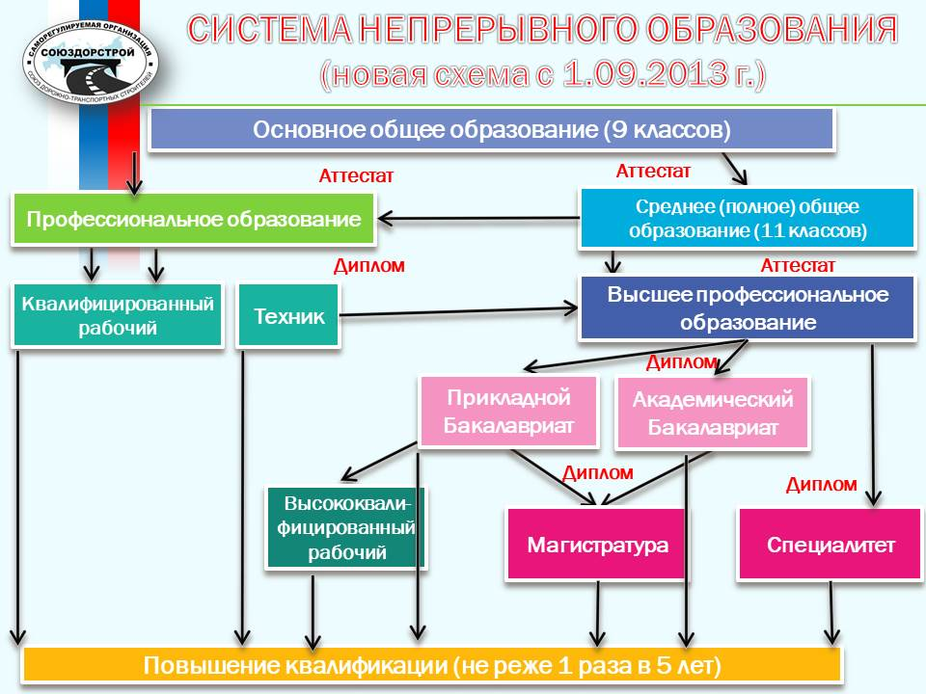
Кто из них кем будет работать, - в этом еще предстоит разобраться.
Чтобы дать ответ на этот и другие вопросы, на основании опыта других стран, Правительство РФ поставило задачу по созданию национальной системы профессиональных стандартов.
Согласно Федеральному закону № 236-ФЗ от 03.12. 2012 года «О внесении изменений в Трудовой кодекс Российской Федерации», в статью 1 Федерального закона «О техническом регулировании» и постановлению Правительства РФ от 29.11.2012 года № 2204-р, был разработан «План первоочередных мероприятий по обеспечению качества и модернизации дорожного хозяйства», утвержденный руководителем Росавтодора 25.03.2013 года. В соответствии с ним в Федеральном дорожном агентстве состоялось совещание (протокол № НБ-19/13 от 1августа 2013 г.), на котором СРО «СОЮЗДОРСТРОЙ», как организации, наиболее компетентной в области дорожного строительства, было предложено принять участие в формировании «Системы непрерывного дополнительного профессионального образования работников дорожного хозяйства, ориентированной на организацию отрасли и инновационность развития».
В рамках этой деятельности, созданная совместно с Федеральным дорожным агентством рабочая группа, определила необходимость решения ряда вопросов, среди которых:
- разработка профессиональных стандартов для дорожной отрасли,
- разработка отраслевой рамки квалификаций дорожной отрасли,
- создание отраслевой системы оценки и сертификации профессиональных компетенций работников дорожного хозяйства,
- разработка программы социальной адаптации и закрепления молодых специалистов на предприятиях дорожного хозяйства.
Система квалификаций, заложенная в Национальные профессиональные стандарты, призвана обеспечить соответствие качества подготовки специалиста выдаваемым документам о получении той или иной специальности. В ее основе лежат уровни квалификаций, представляющих собой обобщенное описание требований к квалификациям работника, признаваемым на общефедеральном уровне. Они содержат следующие показатели:
- полномочия и ответственность;
- характер умений;
- характер знаний;
- основные пути достижения уровня квалификации.
В 2008 году Министерством труда и социальной защиты была разработана Национальная рамка квалификаций Российской Федерации, которая применяется в целях:
- формирования единой системы квалификаций;
- разработки отраслевых рамок квалификаций;
- установления единых требований к квалификации работников при разработке профессиональных и образовательных стандартов.
03 декабря 2012 года Федеральным законом № 236-ФЗ введены изменения в Трудовой кодекс РФ, которые четко определили и конкретизировали понятия «квалификация работника» и «профессиональный стандарт».
Квалификация работника – уровень знаний, умений, профессиональных навыков и опыта работы работника.
Профессиональный стандарт – это характеристика квалификации, необходимой работнику для осуществления определенного вида профессиональной деятельности.
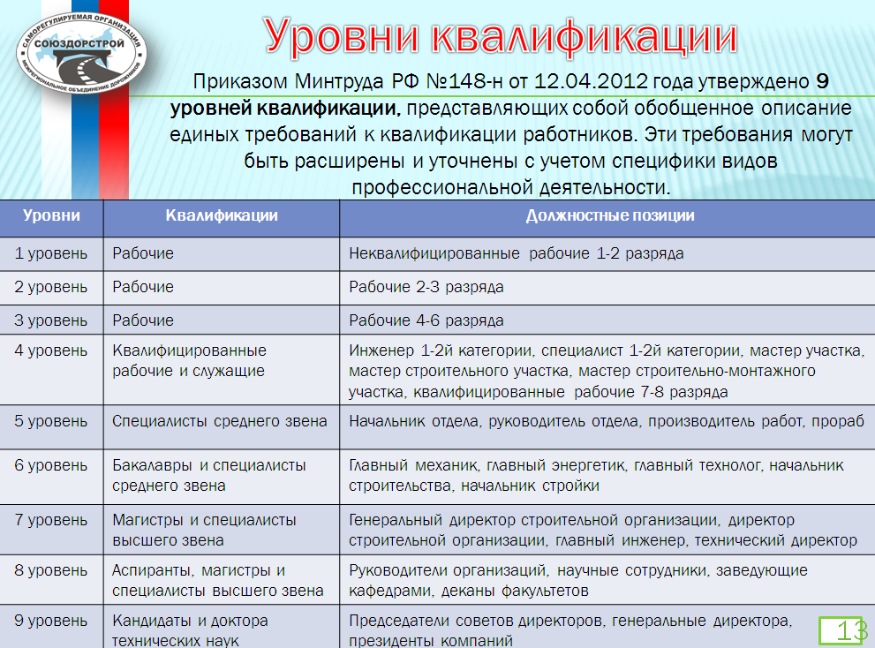
Приказом Минтруда РФ №148-н от 12.04.2012 года утверждены уровни квалификации в целях разработки проектов профессиональных стандартов.
В его основе лежат девять уровней квалификаций, представляющие собой обобщенное описание единых требований к квалификации работников. Единые требования могут быть расширены и уточнены с учетом специфики видов профессиональной деятельности.
В 2013 году появилась нормативно-правовая база для разработки профессиональных стандартов (поправки в ТК РФ, Постановление Правительства РФ «О правилах разработки, утверждения и применения профессиональных стандартов», приказ Министерства труда и социальной защиты РФ от 12 апреля 2012 года № 147н «Об утверждении макета профессионального стандарта»).
Национальные профессиональные стандарты должны установить современный уровень требований к знаниям, умениям и навыкам работника, позволяющим ему качественно выполнять конкретную трудовую функцию (трудовые функции) в рамках соответствующей области профессиональной деятельности.
При этом уровень требований должен быть одинаковым для профессиональных и для образовательных стандартов. Соответственно, в профессиональных стандартах должны отражаться требования работодателей к результатам обучения работников, а образовательные стандарты, в свою очередь, должны излагать требования к соответствующим программам обучения для достижения поставленного результата.
На основании предложений членов Союза подготовлен перечень по 89 дорожно-строительным специальностям, по которым необходимо разработать профессиональные стандарты.
За период с 2014 по 2019 годы разработан и утвержден Министерством труда и социальной защиты Российской Федерации 31 профессиональный стандарт по рабочим дорожно-строительным специальностям:
- Арматурщик;
- Асфальтобетонщик;
- Бетонщик;
- Горнорабочий;
- Дорожный рабочий;
- Машинист автогрейдера;
- Машинист автогудронатора;
- Машинист асфальтоукладчика;
- Монтажник бетонных и металлических конструкций;
- Машинист бетоносмесителя передвижного;
- Машинист битумоплавильной передвижной установки;
- Машинист бульдозера;
- Машинист буровой установки;
- Машинист дробильно-помольных установок;
- Машинист катка;
- Машинист комбинированной дорожной машины;
- Машинист крана;
- Машинист машин для забивки и погружения свай;
- Машинист машин для транспортировки бетонных смесей;
- Машинист машины для укладки геосинтетических материалов;
- Машинист перегружателя асфальтобетона;
- Машинист подземного самоходного оборудования;
- Машинист подъемника – вышки, крана – манипулятора;
- Машинист разогревателя (нагревателя) асфальтобетона;
- Машинист щебнераспределителя;
- Машинист экскаватора;
- Мостовщик;
- Оператор бетоносмесительной установки;
- Оператор бетоноукладчика;
- Оператор по управлению микротоннельным проходческим комплексом в строительстве;
- Сварщик.
Из них 17 профессиональных стандартов были разработаны Московским автомобильно-дорожным государственным техническим университетом (МАДИ) при активном участии саморегулируемой организации «СОЮЗДОРСТРОЙ».
К ним относятся:
1. машинист автогрейдера;
2. машинист укладчика асфальтобетона;
3. машинист бульдозера;
4. машинист экскаватора;
5. асфальтобетонщик;
6. дорожный рабочий;
7. мостовщик;
8. машинист буровой установки;
9. Машинист машин для транспортировки бетонных смесей;
10. Машинист автогудронатора;
11. Машинист щебнераспределителя;
12. Машинист битумоплавильной передвижной установки;
13. Машинист катка;
14. Машинист комбинированной дорожной машины;
15. Машинист перегружателя асфальтобетона;
16. Машинист разогревателя (нагревателя) асфальтобетона;
17. Машинист машины для укладки геосинтетических материалов.
Высокопрофессиональные специалисты из предприятий-членов СРО «СОЮЗДОРСТРОЙ» участвовали в обсуждении и экспертизе проектов профессиональных стандартов.
Кроме профессиональных стандартов по рабочим специальностям, СРО «СОЮЗДОРСТРОЙ» совместно с Национальным объединением строителей участвовало в разработке 6 профессиональных стандартов по инженерно-техническим работникам и руководителям строительных организаций, которые утверждены Министерством труда и социальной защиты РФ.
К ним относятся:
1. Руководитель строительной организации.
2. Организатор строительного производства.
3. Специалист в области обеспечения строительного производства строительными машинами и механизмами.
4. Специалист в области обеспечения строительного производства материалами и конструкциями.
5. Специалист в области планово-экономического обеспечения строительного производства.
6. Специалист в области производственно-технического и технологического обеспечения строительного производства.
В соответствии с Постановлением Правительства Российской Федерации №23 от 22.01.2013г. «О правилах разработки и утверждения профессиональных стандартов», в 2019 году проведена актуализация 7 проектов профессиональных стандартов:
«Дорожный рабочий», «Машинист бульдозера», «Машинист буровой установки», «Машинист машины для транспортировки бетонных смесей», «Машинист трубоукладчика», «Машинист экскаватора», «Мостовщик».
СРО «СОЮЗДОРСТРОЙ» принимал активное участие в общественном обсуждении указанных актуализированных профессиональных стандартов.
Актуализированные профессиональные стандарты были размещены на сайте СРО «СОЮЗДОРСТРОЙ».
Направлены письма СРО «СОЮЗДОРСТРОЙ» (письмо №981 от 11.07.2019г. и № 982 от 11.07.2019г) о проведении общественного обсуждения в Федеральное дорожное агентство и руководителям дорожных организаций, членам СРО «СОЮЗДОРСТРОЙ».
Специалисты дорожной отрасли приняли активное участие в общественном обсуждении актуализированных профессиональных стандартов.
Замечания и предложения по актуализированным профессиональным стандартам были учтены разработчиками – МАДИ (Косенко Е.) и отражены в Пояснительных записках.
25 ноября 2019г. Совет по профессиональным квалификациям в строительстве одобрил актуализированные профессиональные стандарты и направил для утверждения в Министерство труда и социальной защиты Российской Федерации.
В связи с принятием Федерального закона № 372-ФЗ от 3 июля 2016 года «О внесении изменений в Градостроительный кодекс Российской Федерации и отдельные законодательные акты» (который вступил в силу с 1 июля 2017 года) изменились квалификационные требования к членам саморегулируемой организации.
Теперь квалификационные требования к индивидуальным предпринимателям, а также руководителям юридического лица, самостоятельно организующим строительство, реконструкцию, капитальный ремонт объектов капитального строительства устанавливают наличие не менее двух специалистов по организации строительства.
Сведения о специалистах, предусмотренные статьей 55. 5-1 Градостроительного кодекса Российской Федерации, включаются в национальный реестр специалистов в области строительства при условии соответствия специалистов следующим минимальным требованиям:
- наличие высшего образования по профессии, специальности или направлению подготовки в области строительства;
- наличие стажа работы соответственно в организациях, выполняющих строительство, реконструкцию, капитальный ремонт объектов капитального строительства на инженерных должностях не менее чем три года;
- наличие общего трудового стажа по профессии, специальности или направлению подготовки в области строительства не менее чем десять лет;
- повышение квалификации специалиста по направлению подготовки в области строительства не реже одного раза в пять лет.

Кроме того, инженерно–технические работники, заявляемые как специалисты по организации строительства, должны соответствовать части 5 статьи 55.5-1 Градостроительного Кодекса Российской Федерации (в редакции Федерального закона № 372 – ФЗ от 03.07.2016 года).
К должностным обязанностям специалистов по организации строительства относятся:
1. Организация входного контроля проектной документации объектов капитального строительства.
2. Оперативное планирование, координация, организация и проведение строительного контроля в процессе строительства, реконструкции, капитального ремонта объектов капитального строительства.
3. Приемка законченных видов и отдельных этапов работ по строительству, реконструкции, капитальному ремонту объектов капитального строительства, элементов, конструкций и частей объектов капитального строительства, сетей инженерно-технического обеспечения, их участков с правом подписи соответствующих документов.
4. Подписание следующих документов:
а) акта приемки объекта капитального строительства;
б) документа, подтверждающего соответствие построенного, реконструированного объекта капитального строительства требованиям технических регламентов;
в) документа, подтверждающего соответствие параметров построенного, реконструированного объекта капитального строительства проектной документации, в том числе требованиям энергетической эффективности и требованиям оснащенности объекта капитального строительства приборами учета используемых энергетических ресурсов;
г) документа подтверждающего соответствие построенного, реконструированного объекта капитального строительства техническим условиям подключения (технологического присоединения) к сетям инженерно-технического обеспечения (при их наличии).
Согласно части 6 статьи 55.5-1 Градостроительного Кодекса Российской Федерации (в редакции Федерального закона № 372 – ФЗ от 03.07.2016 года) сведения о специалистах включаются Ассоциацией «Национальное объединение строителей» в Национальный реестр специалистов в области строительства на основании заявлений специалистов.
На сайте СРО «СОЮЗДОРСТРОЙ» размещен «Регламент о порядке ведения Национального реестра специалистов в области строительства, включения в него сведений о физических лицах, их изменения или исключения», а также «Перечень направлений подготовки, специальностей в области строительства, получение высшего образования по которым необходимо для специалистов по организации строительства», утвержденный приказом Минстроя России от 13.10.2017г. № 1427/пр.

В перечень входят 443 специальности:
в том числе:
- 332 гражданских специальности (ранее было 285 специальностей)
- 111 военных специальностей.
По состоянию на 31.12.2019г. включены в НРС 809 специалистов от 200 организаций. Из них: 190 организаций имеют в НРС по 2 и более специалистов и 10 организаций имеют в НРС по 1 специалисту.

СРО «СОЮЗДОРСТРОЙ» в 2019 году принимала участие во Всероссийском конкурсе профессионального мастерства для инженерно-технических работников в сфере строительства.
Согласно Распоряжению Правительства Российской Федерации от 5 марта 2015 г. (№ 366-р) Ассоциация «Национальное объединение строителей» в 2019 году провела конкурс профессионального мастерства для инженерно-технических работников в сфере строительства, для которого утверждены номинации «Лучший специалист по организации строительства» и «Лучший специалист по охране труда в строительстве».
В рамках первого отборочного тура на уровне города федерального значения г. Москвы проводился контроль теоретических знаний конкурсантов в центре по тестированию Негосударственного образовательного учреждения дополнительного профессионального образования «Центральный межведомственный институт повышения квалификации» с 16 сентября 2019 года по 15 октября 2019 года.
В 1 туре Конкурса приняли участие 18 специалистов (всего участников – 53 специалиста) от 11 организаций членов СОЮЗДОРСТРОЙ. Среди них:
- АО «ДСК «Автобан» - 2 специалиста
- АО «Центродорстрой» - 2 специалиста
- АО «Мосинжпроект» - 2 специалиста
- ООО «МИП-Строй№1» - 2 специалиста
- ФАУ «РОСДОРНИИ» - 3 специалиста
- ООО «Автодор –Платные дороги» - 1 специалист
- ООО «Автодор-Инжиниринг» - 1 специалист
- АО «Научно-производственная корпорация «СПП» -1 специалист
- ООО «Комбинат промышленной отделки» – 2 специалиста
- ООО «СМУ Интертранстрой» - 1 специалист
- АО «УРСТ» - 1 специалист

Все 18 участников первого отборочного тура Конкурса награждены от СОЮЗДОРСТРОЯ «Благодарственным письмом» и сувенирной продукцией СОЮЗДОРСТРОЯ.
Победителем первого отборочного тура Конкурса профессионального мастерства для инженерно-технических работников в сфере строительства по городу Москве в номинации «Лучший специалист по организации строительства» признан - Заботин Егор Александрович – специалист ФАУ «РОСДОРНИИ» – член СРО «СОЮЗДОРСТРОЙ» и он принял участие во 2 туре.
2 тур – всероссийский для победителей 1 отборочного тура проходил с 30 ноября по 2 декабря 2019г.
2 декабря 2019 года в рамках XVIII Всероссийского съезда саморегулируемых организаций, основанных на членстве лиц, осуществляющих строительство, реконструкцию, капитальный ремонт, снос объектов капитального строительства, состоялось торжественное награждение победителей и финалистов Конкурса профессионального мастерства для инженерно-технических работников в сфере строительства. Награды победителям вручали министр строительства и жилищно-коммунального хозяйства Российской Федерации В.В. Якушев и президент Ассоциации «Национальное объединение строителей» А.Н. Глушков.

Третье место в номинации «Лучший специалист по организации строительства» занял представитель Саморегулируемой организации «Союз дорожно-транспортных строителей «СОЮЗДОРСТРОЙ», сотрудник ФАУ «РОСДОРНИИ» Егор Александрович Заботин.

По решению оргкомитета, победителям второго тура вручены следующие награды:
- за 1 место – нагрудный знак к званию «Лучший инженер» и подарок в денежной форме в размере 200 000 рублей;
- за 2 место – Диплом конкурса и подарок в денежной форме в размере 100 000 рублей;
- за 3 место – Диплом конкурса и подарок в денежной форме в размере 50 000 рублей;
В ноябре 2019 года был проведен конкурс профессионального мастерства среди молодых специалистов строительных организаций г. Москвы.
Конкурс был организован Департаментом градостроительной политики города Москвы с целью дальнейшего развития традиций профессионального мастерства, формирования кадрового резерва и повышения престижа высококвалифицированного труда в строительной отрасли по нескольким номинациям, в том числе по номинации «Лучшая команда молодых специалистов в области дорожно-транспортного строительства».
В нем приняли участие 107 специалистов в возрасте до 35 лет из 25 строительных организаций, которые вошли в состав 28 команд. Результаты конкурса подведены как по общему командному зачету, так и по индивидуальной работе каждого участника.
Лучшие команды молодых специалистов в области дорожно-транспортного строительства:
- 1 место – ПАО «МОСТОТРЕСТ»;
- 2 место – ГКУ «Управление дорожно-мостового строительства»;
- 3 место – АО «Мосинжпроект».
Также выявлены победители в индивидуальном зачете. В области дорожно-транспортного строительства:
- инженер ПТО Равиль Нуркаев (ПАО «МОСТОТРЕСТ»);
- геодезист Дмитрий Баценков (ГКУ «УДМС»);
- производитель работ Антон Боткин (ПАО «МОСТОТРЕСТ»);
- специалист по охране труда Алексей Ященко (ПАО «МОСТОТРЕСТ

4. Перспективы развития «СОЮЗДОРСТРОЙ» в 2020 году.

В 2020 году саморегулируемая организация «Союз дорожно-транспортных строителей «СОЮЗДОРСТРОЙ» будет продолжать работу по основным направлениям перспективного развития. В их числе:
    - привлечение членов «СОЮЗДОРСТРОЙ» к разработке правил и стандартов профессиональной и предпринимательской деятельности, а так же к работам в сфере технического регулирования;
    - взаимодействие с Министерством транспорта Российской Федерации, Федеральным дорожным агентством, Росстандартом, Государственной компанией
«Российские автомобильные дороги», ОАО «РЖД» и другими организациями по разработке и внедрению стандартов в области дорожно-транспортного строительства;
    - привлечение членов «СОЮЗДОРСТРОЙ» к разработке и обсуждению проектов федеральных законов и иных нормативно-правовых актов. Планируется обеспечить присутствие членов «СОЮЗДОРСТРОЙ» на рабочих заседаниях федеральных органов власти, парламентских слушаниях и других мероприятиях;
-представление интересов членов «СОЮЗДОРСТРОЙ в их отношениях с федеральными органами государственной власти, органами государственной власти субъектов Российской Федерации, органами местного самоуправления, институтами гражданского общества, потребителями их услуг, а также с иными юридическими лицами и гражданами;
    - проведение контроля за деятельностью членов «СОЮЗДОРСТРОЙ». Будет продолжена работа по обеспечению качества и безопасности строительных работ путем проведения выездных проверок организаций - членов «СОЮЗДОРСТРОЙ»;
- непосредственное участие в расследовании обстоятельств и оценке причин наступления страховых случаев по причинению вреда при выполнении работ, которые оказывают влияние на безопасность объектов капитального строительства;
- совершенствование сайта саморегулируемой организации «Союз дорожно-транспортных строителей «СОЮЗДОРСТРОЙ» для улучшения информационного и методического обеспечения членов «СОЮЗДОРСТРОЙ;
  - взаимодействие со средствами массовой информации в виде участия «СОЮЗДОРСТРОЙ» в дискуссиях, проводимых в специализированных изданиях по саморегулированию, участия в отраслевых совещаниях, в проведении семинаров, освещении в средствах массовой информации деятельности членов «СОЮЗДОРСТРОЙ»;
  - своевременное повышение квалификации руководящих работников и специалистов организаций – членов «СОЮЗДОРСТРОЙ» в образовательных учреждениях, имеющих договоры о сотрудничестве в области повышения квалификации с «СОЮЗДОРСТРОЙ». Аттестация специалистов на базе учебных заведений, которые имеют соглашение о сотрудничестве с «СОЮЗДОРСТРОЙ».
Координация деятельности учебных заведений, которые проводят обучение по программам, согласованным с «СОЮЗДОРСТРОЙ», и координация работы учебных центров, осуществляющих подготовку рабочих кадров по строительным специальностям для членов Союза;
  - формирование «Системы непрерывного дополнительного профессионального образования работников дорожного хозяйства» в соответствии с Планом первоочередных мероприятий по обеспечению качества и модернизации дорожного хозяйства, утвержденным Руководителем Федерального дорожного агентства 25 марта 2013 года и создание Независимого центра оценки квалификации в строительстве в соответствии с утвержденными Министерством труда и социальной защиты РФ профессиональными стандартами по руководителям и инженерно-техническим работникам организаций;
- участие в разработке профессиональных стандартов по дорожно-строительным специальностям в соответствии с распоряжением Правительства Российской Федерации от 31 марта 2014 года. № 487-р;
- приведение внутренних документов саморегулируемой организации «Союз дорожно-транспортных строителей «СОЮЗДОРСТРОЙ» в соответствие с нормами действующего законодательства Российской Федерации в области саморегулирования;
- ведение совместно с Национальным объединением строителей национального реестра специалистов в области строительства, согласно Федерального закона № 372 - ФЗ от 03.07.2016 года «О внесении изменений в Градостроительный кодекс Российской Федерации и отдельные законодательные акты Российской Федерации».

